Государственное бюджетное общеобразовательное учреждение города Москвы «Школа № 1517»

Московская предпрофессиональная

олимпиада школьников

РАЗРАБОТКА МАСШТАБИРУЕМОЙ СИСТЕМЫ МОНИТОРИНГА   
И КОНТРОЛЯ КЛИМАТА В ТЕПЛИЦЕ   
ДЛЯ ДОМОХОЗЯЙСТВ И МАЛОГО БИЗНЕСА

Работу выполнили:

учащиеся 11 «И» класса

ГБОУ города Москвы «Школа № 1517»

Гордиенко Анастасия Александровна

Соловьев Артём Андреевич

Зубкова Екатерина Дмитриевна

Баричев Александр Сергеевич

Шамшеева Екатерина Дмитриевна

Научные руководители:

учителя ГБОУ города Москвы «Школа № 1517»

Ткаченко Артём Алексеевич

Смирнов Иван Алексеевич

СОДЕРЖАНИЕ

**РЕФЕРАТ** **4**

ВВЕДЕНИЕ **6**

Актуальность 6

Исследование рынка 9

Цель 12

Задачи 13

Краткое описание устройства 15

**1. Поисково-исследовательский этап** **17**

1.1 Анализ существующих на рынке решений 17

1.2 Сравнительная таблица существующих на рынке решений 20

2. Разработка технического задания **24**

2.1 Виды датчиков и исполнительных устройств для базового функционирования системы. 24

2.2 Требования к алгоритму и принципу работы системы 24

2.3 Функционал системы 24

2.4 Перечень пользовательского взаимодействия 25

3. Исследовательско-технологический этап **26**

3.1 Анализ работы каждого узла системы 26

3.1.1 Разработка структурной схемы системы 26

3.2 Разработка электрических схем 27

3.2.1 Описание узлов 27

3.2.2 Таблица электронных компонентов 28

3.3 Монтажные схемы устройств 33

3.4 Принципиальные схемы устройств 37

Датчиковое оснащение 39

Система проветривания 40

3.5 Программное обеспечение 41

3.5.1 Диаграмма последовательности 41

3.5.2 Диаграммы конечного автомата 42

3.5.3 Диаграмма пользовательского взаимодействия 45

3.5.4 Блок схемы 45

3.5.5 Используемые библиотеки для ESP 54

3.6 Дорожная карта проекта 54

4.Конструкторско-технологический этап **56**

4.1 Концепт проекта и 3D модель 56

4.2 Реализация узлов 58

5. Заключительный этап **62**

5.1 Экономическая оценка 62

5.2 Итоги проделанной работы 64

5.3 Перспективы 65

5.4 Выводы 65

**ПРИЛОЖЕНИЕ А** **65**

**ПРИЛОЖЕНИЕ Б** **67**

**ПРИЛОЖЕНИЕ В** **68**

**ПРИЛОЖЕНИЕ Г** **83**

**ПРИЛОЖЕНИЕ Д** **87**

СПИСОК ИСПОЛЬЗОВАННОЙ ЛИТЕРАТУРЫ 89

## 

## 

# РЕФЕРАТ

**Отчет: 88 с., 40 рис., 5 табл.**

**Объектом исследования** являются автоматизированные системы управления микроклиматом в умных теплицах с элементами роботизации.

**Цель работы** - разработка автоматизированной системы управления микроклиматом в теплице с возможностью настроек определенных параметров с помощью удобного пользовательского интерфейса.

**Методология проведения работы**: поиск и анализ информации о различных типах датчиков для мониторинга окружающей среды, о современных способах контроля климатом в умных теплицах, выявление недостатков и преимуществ существующих решений, моделирование, разработка и изготовление, проведение эксперимента с использованием разработанного устройства.

В процессе работы проведены исследования существующих автоматизированных умных теплиц, находящихся в продаже, перспектив их применения и внедрения. Осуществлялась разработка модели системы. В результате работы были созданы монтажные и принципиальные схемы узлов, разработан графический интерфейс, составлены диаграммы конечного автомата, разработан и реализован макет умной теплицы.

**Принцип работы:** При помощи сенсорного экрана оператором осуществляется просмотр текущих показателей с датчиков, настройка определенных параметров по поддержанию температуры и влажности воздуха, управление системой полива и открытием форточки на определенный угол.

**Степень внедрения**: Проект находится на этапе тестирования и отладки работы

**Предполагаемые направления использования системы**: Использование для домохозяйств и малого бизнеса

# 

# ВВЕДЕНИЕ

## **Актуальность**

Аграрно-промышленный комплекс занимает одну из лидирующих позиций в структуре экспорта РФ. За последние несколько лет Россия вышла на лидирующие позиции по выращиванию многих культур. Именно поэтому на начало 2022 года всего было экспортировано продукции АПК РФ на сумму 37 122,5 млн. долл. В натуральном выражении – 71 068,3 тыс. тонн. По и продукции АПК выросли в 4 раза.

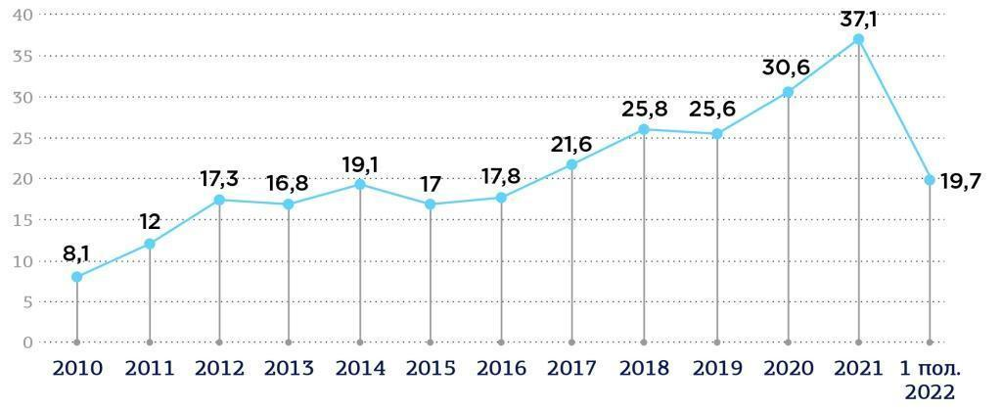



В структуре российского экспорта основную долю занимают зерновые (31%). Россия экспортирует сельскохозяйственную продукцию в более чем 160 стран. По данным Росстата, основными странами-импортерами российской продукции АПК на начало 2022 года выступили страны ЕС (12%), Турция (11,7%), Китай (9,6%), Казахстан (7,5%), Южная Корея (6,7%), Египет (5%), Беларусь (5%), Украина (2,4%), Азербайджан (2%). Доля прочих стран-импортеров составила 36,3%.

Несмотря на обширный экспорт, многие продовольственные товары импортируются в Россию. Однако хорошую динамику уменьшения поставок из-за рубежа показала категория «томаты». За пять лет их импорт сократился вдвое в стоимостном выражении — до $545 млн (13-е место), в натуральном — в 1,7 раза до 503 тыс. т. В прошлом году ввоз этого овоща осуществлялся из Азербайджана (27,5%), Китая (почти 25%), Марокко (23,5%) и Белоруссии (10%).

По итогам года тепличную отрасль ожидает новый рекорд производства. ИКАР оценивает урожай 2022 года в 1,602 млн. тонн овощей, что больше предыдущего года на 5,6%. В структуре производства не ожидается кардинальных изменений. Так, производство тепличных огурцов оценивается в 885,7 тыс. тонн (+5,3% к предыдущему году). Производство «прочих» культур (зеленных, баклажанов и перца) достигнет 48,5 тыс. тонн.

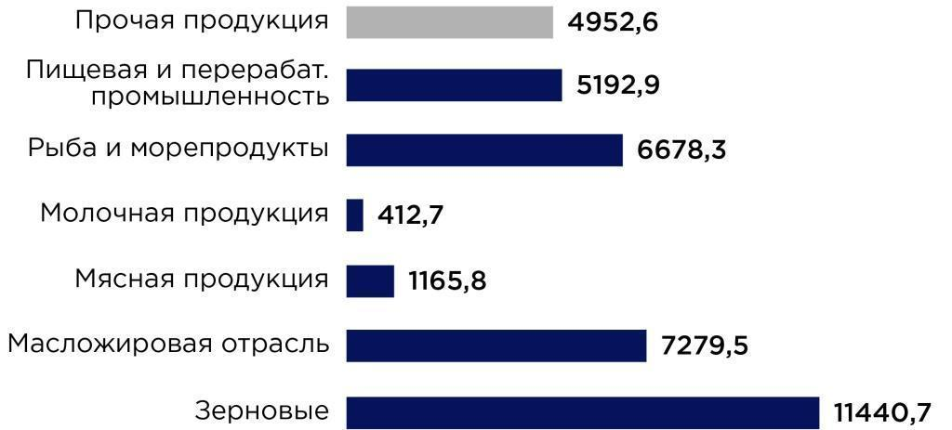

С помощью умных теплиц можно повысить разнообразие производимой продукции, которая не произрастает в России из-за неподходящих климатических условий.

Производство продукции в стране потребителя может сократить импорт в Россию, то есть гарантировать независимость от других стран, что может положительно повлиять на экономику страны, благодаря отсутствию расходов на транспортировку, а также, если производство продукции будет превышать нужды граждан страны и качество товаров будет удовлетворять стандартам, можно будет экспортировать эти товары в другие страны.

Также автономность системы контроля климата теплицы поможет снизить нужду большого количества квалифицированных специалистов, что поможет расширить площадь производства той или иной продукции.

### 

## **Исследование рынка**

Известно, что в АПК к сектору предпринимательства относятся как крупные агрохолдинги, такие как «Агрокомплекс» им. Н. И. Ткачева, «Продимекс», «Мираторг», «ЭкоНива», ГК «Русагро», и т.д, так и крестьянские (фермерские) хозяйства, малые предприятия, личные подсобные хозяйства населения, ведущие товарное производство. Важнейшей частью предпринимательства являются кооперативы и другие формы рыночной инфраструктуры, созданные субъектами малого и среднего бизнеса для удовлетворения своих потребностей в материально-технических ресурсах, реализации продукции, кредитовании, получении других услуг.

Сложившиеся кризисные явления в экономике агропромышленного комплекса привели к сдерживанию внедрения прогрессивных инновационных методов организации производства и выхода на уровень развитых стран.

Поэтому одной из основных тенденций развития сельского хозяйства в России является техническая модернизация отрасли. Интенсивное развитие тепличного овощеводства стало актуальным.

В связи с политической ситуацией за месяц жестких западных санкций в 2022 году цены в России выросли на 7,6%, следует из данных Росстата. Годовая инфляция превысила 15%.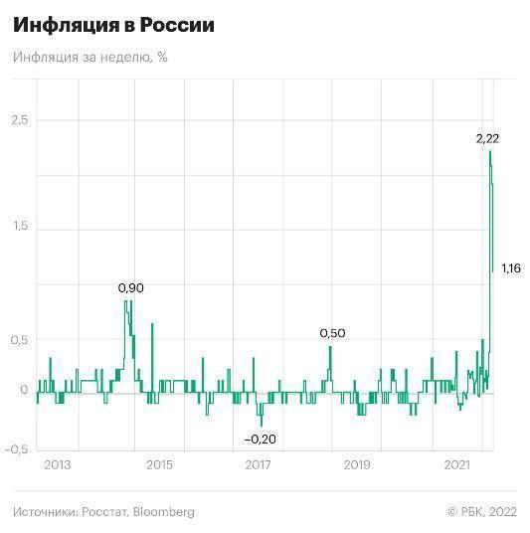

Производство пищевых продуктов за 10 месяцев 2022 года показывает антирекорд: рост лишь на 0,4% в сопоставимых ценах, а учитывая индекс цен на продовольственные товары (+15,8% январь-октябрь 2022 к аналогичному периоду прошлого года), можно говорить о снижении производства и потребления продуктов питания в стране.

Сильнее всего подорожали продовольственные товары.

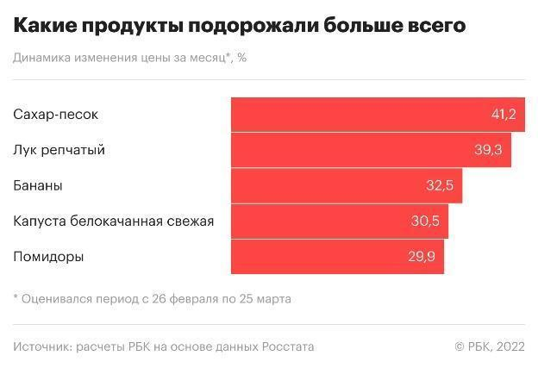

Из-за роста цен на продукты средний житель России будет вынужден тратить больше, чтобы поддержать свой уровень жизни. Официальная стоимость потребительской корзины в 2020 году по данным Росстата составляла 10 564 руб. в месяц, продуктовой части – 5 305 руб. Минимальный продуктовый набор взрослому трудоспособному россиянину в неделю обходился примерно в 1 300 руб., то есть в день примерно 180 рублей. Это без учета инфляции 2022 года.

Более половины жителей России, 51%, имеют в собственности дачный, садовый или приусадебный участок. Об этом говорится в исследовании фонда «Общественное мнение». Еще 14% хотят его купить. В свободное от деятельности время люди работают на своих садово-огороднических участках. Стоит отметить, что, для домохозяйств с доходом до двух прожиточных минимумов на одного человека личные подсобные хозяйства являются основным источником пищи растительного происхождения и дополнительного дохода.

Более того в 2022 году производство в крестьянских (фермерских) хозяйствах, включая индивидуальных предпринимателей, выросло на 20,1% в сопоставимых ценах, а в фактически действовавших ценах – на 20,9% до 1,432 трлн рублей. В частности, производство растениеводческой продукции достигло 1,228 трлн рублей (рост составил 23,3%). Согласно данным Росстата.

Безусловно, владельцы таких участков в большей степени заинтересованы в сокращении физического труда, повышении урожайности, а также сокращении рисков, связанных с погодными условиями, чем, например, мелкие сельскохозяйственные предприятия. К сожалению, использование традиционных теплиц не способно решить все перечисленные задачи.

## 

## **Цель**

Разработать систему автоматизации и контроля климата в теплице, состоящей из датчиков и исполнительных устройств. Данная система предназначена для домашних производств и малого бизнеса.

Система должна удовлетворять следующим требованиям:

* Возможность удалённого мониторинга и управления посредством сети “Интернет”;
* Низкая стоимость закупки и внедрения;
* Простая интеграция в производство;
* Масштабируемость, что позволит увеличивать дополнительную нагрузку в зависимости от требований и потребностей пользователя;
* Надежность и отказоустойчивость, что значит, что система сможет предупреждать о возможных ошибках для их исправления в дальнейшем.

### 

## **Задачи**

1. Проанализировать рынок автоматизированных теплиц
   1. Осуществить поиск современных решений на рынке автоматизированных теплиц;
   2. Исследовать существующие решения на соответствие требованиям технического задания;
2. Разработать техническое задание
   1. Определить виды датчиков и исполнительных устройств для базового функционирования системы;
   2. Составить перечень необходимого функционала;
   3. Составить требования к алгоритму и принципу работы системы;
   4. Составить перечень пользовательского взаимодействия с интерфейсом;
3. Разработка автоматической системы мониторинга и контроля климата в соответствии с ТЗ
   1. Провести анализ работы каждого узла системы
      1. Разработать структурную схему системы;
      2. Разработать диаграмму пользовательского взаимодействия;
      3. Разработать диаграмму конечного автомата;
   2. Для каждого устройства системы
      1. Составить таблицу электронных компонентов;
      2. Разработать монтажную схему;
      3. Разработать принципиальную схему;
   3. Разработать 3D модели корпусных изделий каждого устройства системы
      1. Разработать 3D модель печатной платы;
      2. Разработать концепт корпуса и креплений, эскизирование;
      3. Разработка чертежей;
      4. Разработка 3D модели теплицы
   4. Разработать алгоритм работы всех устройств системы
      1. Составить блок-схемы;
      2. Разработать исходный код архитектуры устройства на основе конечного автомата;
      3. Разработать прошивки устройства;
   5. Разработать графический пользовательский интерфейс (GUI)
      1. Разработать диаграммы экранов GUI;
      2. Разработать дизайн GUI;
4. Создать прототип системы контроля климата
   1. Собрать электрическую цепь каждого устройства, согласно разработанным схемам;
   2. Произвести отладку работы;
   3. Изготовить элементы корпуса на 3D принтере и лазерном ЧПУ-станке;
   4. Осуществить сборку устройств;
5. Разработать демонстрационный макет автоматизированной теплицы
   1. Разработать концепт макета и продумать расположение всех устройств;
   2. Разработать 3D модели;
   3. Составить перечень комплектующих для сборки макета;
   4. Подготовить чертежи и 3D модели для изготовления посредством 3D печати и лазерной резки;
6. Изготовить макет для демонстрации работы системы автоматизации мониторинга и контроля климата в теплице
   1. Изготовить детали макета с использованием аддитивных и субтрактивных технологий;
   2. Произвести финишную обработку деталей макета;
   3. Произвести лакокрасочные работы;
   4. Осуществить сборку демонстрационного макета;
7. Произвести отладку работы демонстрационного стенда;
8. Подвести итоги работы над проектом
   1. Сделать выводы о результатах проведенной работы;
   2. Подготовить план для дальнейшего улучшения проекта;
9. Разработать техническую документацию

## **Краткое описание устройства**

Умная теплица представляет из себя масштабируемую модель по контроля климата в теплице с роботизированной системой проветривания, работающая как в автоматическом режиме, так и в ручном режиме.

Умная теплица состоит из ситемы полива и увлажнения, панели управления, узлов датчикого оснащения и системы проветривания.

При помощи сенсорного экрана или приложения пользователем осуществляется контроль системами полива, увлажнения, проветривания и выставление определенных параметров по поддержанию микроклимата в теплице.

Система проветривания приводится в движение при помощи серводвигателя, который при перегрузке фиксируется в положении под 45°. В случае понижении температуры форточка автоматически закрывается, при повышении температуры форточка открывается. Пользователь может задать определенный угол открытия форточки.

## 

# Поисково-исследовательский этап

## **1.1 Анализ существующих на рынке решений**

1. **Таймер капельного полива GA-327**

Подобные устройства стоят почти столько же, если не больше, сколько сама система полива, поэтому решение довольно нерентабельно.

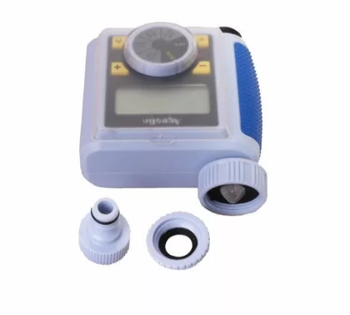



1. **Розетка с таймером GLANZEN TG-28 A**

Герметичность данного устройства не выдерживает попадание воды в течение длительного времени, поэтому будет сложно найти подходящее место для ее установки в теплице. Учитывая то, что данная розетка будет работать независимо от датчиков, она может нарушить создаваемый микроклимат.

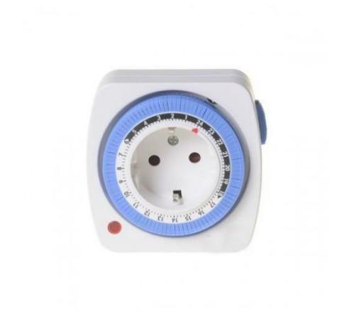



1. **Автоматический проветриватель теплиц**

Принцип работы системы основывается на нагревании жидкости в термоцилиндрe под воздействием солнечного тепла. Нагреваясь, жидкость расширяется, вследствие чего приводится в движение поршень, открывающий форточку. При снижении температуры воздуха вечером или при похолодании, объем жидкости уменьшается, и форточка закрывается. Температура, при которой форточка открывается и закрывается, не настраивается, а это большой недостаток для автоматической теплицы.

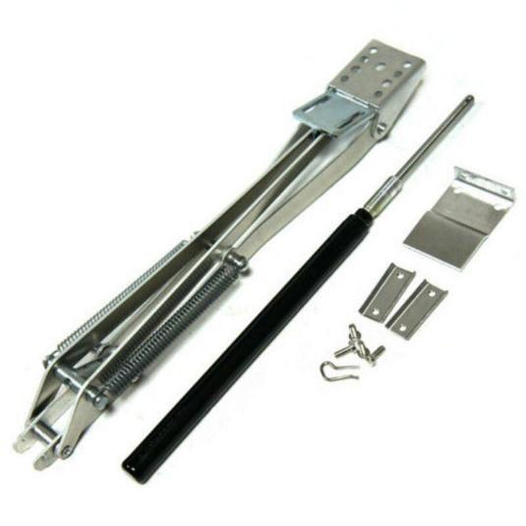



1. **Мультитестер 5 в 1 «Green Helper»**

Данное устройство никак не связано с управлением системой, поэтому его можно использовать только вручную. 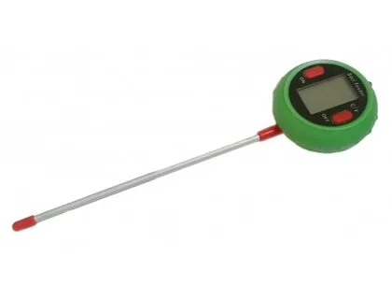

1. **Устройство для мониторинга влажности и температуры почвы**

В специальном приложении отображаются данные с этого датчика. Однако это другая система управления, которая не подвязана к другим датчикам, поэтому довольно неэффективна в использовании. 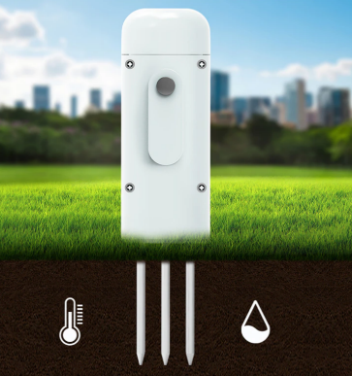

1. **Ультразвуковой увлажнитель воздуха**

Ультразвуковой увлажнитель воздуха, в который не встроен таймер и датчик влажности воздуха, что является недостатком для использования данного устройства в автоматической теплице. Стоит отметить, что при использовании данного увлажнителя нужно использовать тару с водой для распыления воды ультразвуком.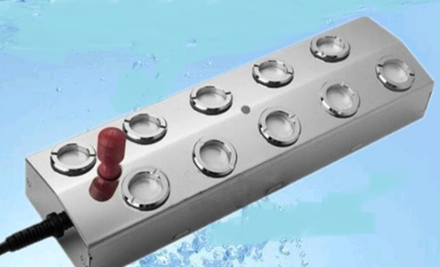

## **1.2 Сравнительная таблица существующих на рынке решений**

| **Продукт** | **Стоимость** | **Интеграция в производство** | **Масштабируемость** | **Система управления** | **Комментарий** |
| --- | --- | --- | --- | --- | --- |
| Таймер капельного полива GA-327 | 2232 руб | ✔ | 🗶 | 🗶 | Довольно дорогое устройство по сравнению с другими предлагаемыми решениями, такими как розетка с таймером |
| Розетка с таймером GLANZEN TG-28 A | 990 руб | ✔ | ✔ | 🗶 | Проблематично сделать место для розетки в теплице, чтобы огородить ее от попадания воды |
| Автоматический проветриватель теплиц | 1190 руб | ✔ | ✔ | 🗶 | Температура, при которой происходит открывание/закрывание строго задана, поэтому не подходит для системы с настраиваемым микроклиматом в теплице |
| Мультитестер 5 в 1 «Green Helper» | 2100 руб | 🗶 | 🗶 | 🗶 | Данное устройство никак не связано с управлением системой, поэтому его можно использовать только вручную |
| Устройство для мониторинга влажности и температуры почвы | 2937 руб | 🗶 | 🗶 | ✔ | Система управления не подвязывается к другим датчикам, кроме как влажности и температуры почвы, поэтому не интегрируема в систему с более широким ассортиментом датчиков |
| Ультразвуковой увлажнитель воздуха | 2866 руб | ✔ | 🗶 | 🗶 | В него не встроен таймер и датчик влажности воздуха, управление только ручное, это один из основных недостатков помимо стоимости |

В противовес готовым решениям существуют датчики, которые выполняют такую же полезную нагрузку, как и готовые устройства, только из-за отсутствия корпуса и системы управления они намного дешевле.

| Модель | Стоимость | Удобство эксплуатации | Комментарий |
| --- | --- | --- | --- |
| DHT11 | 56,45 руб | ✔ | Самый простой и удобный вариант, который сочетает в себе датчик температуры и влажности воздуха |
| ACS712ELC – 05В | 81,44 руб | 🗶 | Конструкция не компактная,однако функции свои выполняет |
| P45 Liquid Water Level | 91,12 руб | 🗶 | Неудобная конструкция,однако стоимость среди аналогов является ее преимуществом |
| Ultrasonic Humidifier | 30,64 руб | 🗶 | Довольно маленькая пластинка, однако ее удобно интегрировать в устройство |
| Capacitive Soil Moisture v1.2 | 49,99 руб | ✔ | Доступность и простота в использовании |
| ESP8266 (Wemos D1 mini) | 138,69 руб | ✔ | Компактная, удобна в интеграции в устройство |

# 

# 2. Разработка технического задания

## **2.1 Виды датчиков и исполнительных устройств для базового функционирования системы.**

Система должна включать в себя минимум 2 датчика температуры и влажности воздуха, 2 датчика влажности почвы, а также 1 датчик уровня для контроля воды в баке системы полива и увлажнителя. Среди исполнительных устройств необходимо предусмотреть: увлажнитель воздуха, систему полива, системы проветривания (контроля форточки).

## **2.2 Требования к алгоритму и принципу работы системы**

Все устройства должны быть объединены в MESH сеть и работать автономно без участия пользователя. Оператор может осуществлять мониторинг и управление системой, посредством человеко-машинного интерфейса - дополнительного агрегирующего узла с сенсорным дисплеем, который также осуществляет функции шлюза (при доступе к сети Интернет, данные сохраняются на сервере MQTT).

В графическом пользовательском интерфейсе необходимо предусмотреть возможность просмотра данных с каждого датчика в отдельности, управление и отслеживание состояния всех исполнительных устройств, а также возможность конфигурации системы и просмотр сервисных сообщений. Предусматривается оповещение об ошибках системы и возможных неисправностей.

## **2.3 Функционал системы**

* объединение всех устройств в единую MESH сеть;
* автономная работа системы контроля климата, даже при выключенном шлюзе;
* сбор данных с датчиков и исполнительных устройств агрегирующим узлов;
* возможность просмотра данных каждого датчика в отдельности;
* вывод текущего состояния исполнительных устройств на дисплее;
* конфигурация алгоритмов автоматизации и работы исполнительных устройств;
* ручное управление исполнительными устройствами;
* отображение сервисной информации, в том числе сообщений об ошибках и проблемах в системе;

## **2.4 Перечень пользовательского взаимодействия**

1. Регулировка параметров для поддержания микроклимата в теплице, таких как:
   1. температура воздуха;
   2. влажность воздуха;
   3. влажность почвы;
   4. Регулировка угла открытия форточки;
   5. Регулировка системы полива;
2. Возможность пользователя увидеть на дисплее состояния датчиков, информация о теплице и выходе из работы сенсоров;
3. Возможность налить воду в систему полива и увлажнения воздуха;
4. Возможность перейти на полностью или частично ручное управление всей системой, каждым из устройств и механизмов

# 3. Исследовательско-технологический этап

## **3.1 Анализ работы каждого узла системы**

### **3.1.1 Разработка структурной схемы системы**

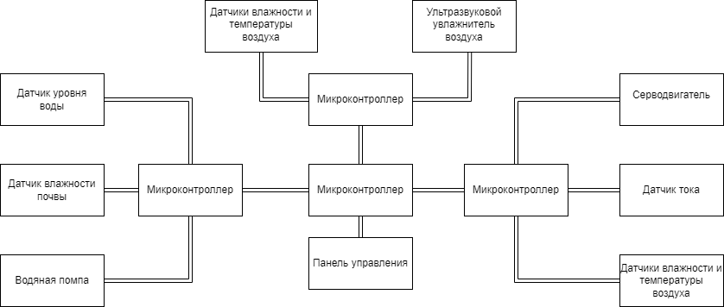

### 

### 

## **3.2 Разработка электрических схем**

### **3.2.1 Описание узлов**

1. Система управления поливом и увлажнением воздуха

Для полива используется водяная помпа, управление которой осуществляется через реле. С помощью поплавкового датчика уровня воды P45 определяется количество воды в баке. При недостаточном уровне воды пользователю отправляется предупреждение по сети MESH. Для увлажнения воздуха используется ультразвуковой увлажнитель. Насос, увлажнитель воздуха и датчик тока управляются WeMos D1 mini. Весь узел подключен к питанию на 5 В.

1. Панель управления

В качестве устройства для взаимодействия пользователя с системой используется сенсорный экран 3.5 inch Capacitive Touch Screen LCD, который управляется одноплатным компьютером Raspberry Pi 3 B. Узел подключен к блоку питания на 12 В, поэтому для стабилизации и понижения напряжения используется LM25965.

1. Датчиковое оснащение

Для разгрузки системы и масштабируемости данный узел изготовлен в двух экземплярах. В узле используется датчик температуры и влажности воздуха DHT11 и датчик влажности почвы Capacitive Soil Moisture v1.2.Датчики управляются WeMos D1 mini. Питание осуществляет аккумулятор Li-Po, к которому подключена плата защиты и заряда аккумулятора TP4056.

1. Механизм управления форточкой

Для управления движением форточкой был выбран серводвигатель DS3230-270. Двигатель напрямую управляется WeMos D1 mini.

Для определения перегрузки на форточке используется датчик тока ACS712ELC – 05В.Датчик подключен и запитывается от WeMos D1 mini.

### **3.2.2 Таблица электронных компонентов**

Система управления поливом и увлажнением воздуха

| **Устройства** | **Модель** | **Параметры** | **Комментарий** |
| --- | --- | --- | --- |
| Микроконтроллер | ESP8266 (Wemos D1 mini) | Диапазон частот: 2.4-2.5 ГГц  Диапазон напряжений питания: 3.3V-5V  Среднее потребление тока: 80 мА  Поддержка WiFi Direct (P2P) | Управляет устройством, обеспечивает подключение к Mesh сети по WiFi |
| Поплавковый датчик уровня воды | P45 Liquid Water Level | Напряжение питания: 2.0V~5.5V  Ток при питании 3в: 1.5 - 3 uA  Максимальное напряжение :220V  Максимальный ток:0.5A  Температура:-10~+60 | Определяет уровень воды в ёмкости |
| Ультразвуковой увлажнитель воздуха | Ultrasonic Humidifier | Питание:5-12V  Резонансная частота: 1.7MHz/2. 4MHz/108KHZ / 113KHz  Выходное сопротивление: < 2 ohm  Максимальное напряжение:  60V  Максимальная температура: 85 ° | Увлажнение воздуха в теплице |
| Насос (водяная помпа) | noname | Питание: 3-5в DC 130-220 мА (0.4-1.5Вт)  Высота подъёма воды: 40-110 см 80 л/ч | Осуществляет полив растений |
| Реле |  |  | Через него осуществляется управление насосом |
| Блок питания |  | Питание: 5В | Источник питания устройства |

Панель управления

| **Устройства** | **Модель** | **Параметры** | **Комментарий** |
| --- | --- | --- | --- |
| Одноплатный компьютер Raspberry Pi | Raspberry Pi 3 B | Питание: 5 В, 2  Оперативная память: 1 ГБ,  Wi-Fi: IEEE 802.11 b/g/n  Порты: 4 USB, HDMI, Audio Jack | Выполняет функции агрегирующего узла человека-машинного интерфейса и шлюза сети, реализует HMI.  Питание подключено от преобразователя по USB. |
| Сенсорный экран для Raspberry Pi | 3.5 inch Cpacitive Touch Screen LCD | Разрешение:  1024*600  Тип интерфейса: TypeHDMI  Угол обзора:IPS  Сенсорный экран: CTP | Реализует HMI посредством графического интерфейса (GUI) |
| Понижающий преобразователь DC DC | LM25965 | 24V и 12V преобразовывает в 5V | Понижает и стабилизирует питание c 12В до 5В 3А  Блок питания подключен через разъем power jack |
| Блок питания |  | Питание: 12В 1.5А | Источник питания устройства |

Датчиковое оснащение по мониторингу окружающей среды (2 шт.)

| **Устройства** | **Модель** | **Параметры** | **Комментарий** |
| --- | --- | --- | --- |
| Микроконтроллер | ESP8266 (Wemos D1 mini) | Диапазон частот: 2.4-2.5 ГГц  Диапазон напряжений питания: 3.3V-5V  Среднее потребление тока: 80 мА | Управляет устройством, обеспечивает подключение к Mesh сети по WiFi |
| Датчик уровня влажности почвы | Capacitive Soil Moisture v1.2 | Входное напряжение: 3.3-5.5V  Интерфейс: PH2.0-3P | Измеряет влажность почвы. Датчик ёмкостной, контакты закрыты, не окисляются. |
| Датчик температуры и влажности воздуха | DHT11 | Питание: DC 3,5–5,5 V  Ток питания:   0.3mA (измерение), 60μA (ожидание)  Влажность: 20–80%, точность 5%  Температура: 0–50 °С, точность 2% | Измеряет влажность и температуру воздуха |
| Модуль контроля заряда аккумулятора | TP4056 | Входное напряжение 4.5V-5.5V  Ток зарядки до 1А | Плата заряда и защиты аккумулятора |
| Аккумулятор | Li-Po 6SP 061225 | Ёмкость:110mAh  Стабилизатор напряжения:3.7V | Источник питания устройства |

Механизм управления форточкой

| **Устройства** | **Модель** | **Параметры** | **Комментарий** |
| --- | --- | --- | --- |
| Микроконтроллер | ESP8266 (Wemos D1 mini) | Диапазон частот: 2.4-2.5 ГГц  Диапазон напряжений питания: 3.3V-5V  Среднее потребление тока: 80 мА | Управляет устройством, обеспечивает подключение к Mesh сети по WiFi |
| Датчик тока | ACS712ELC – 05В | Выходное напряжение: VCC/2  Максимальный OTPUT ток:5A  Максимально OUTPUT ток по аналоговому выходу:185mV/A | Измеряет ток, потребляемый сервоприводом, для определения превышения нагрузки |
| Датчик температуры и влажности воздуха | DHT11 | Питание: DC 3,5–5,5 V  Ток питания:   0.3mA (измерение), 60μA (ожидание)  Влажность: 20–80%, точность 5%  Температура: 0–50 °С, точность 2% | Измеряет влажность и температуру воздуха |
| Серводвигатель | DS3230-270 | Крутящий момент (6 В): 30 кг/см  Скорость: 0,16 сек/60 °(5 В)/0,14 сек/60 °(6 в)  Рабочее напряжение: 5V ~ 7,2V постоянного тока  Максимальный угол вращения: 180 °/270 ° опционально | Осуществляет открытие форточки на 30, 45, 90 и 110 градусов. |
| Конденсатор | Керамический конденсатор | 0,1 мкф | Разделительный (блокировочный) конденсатор |
| Блок питания |  | Питание: 5В 1.5А | Источник питания устройства |

## **3.3 Монтажные схемы устройств**

Система управления поливом и увлажнением воздуха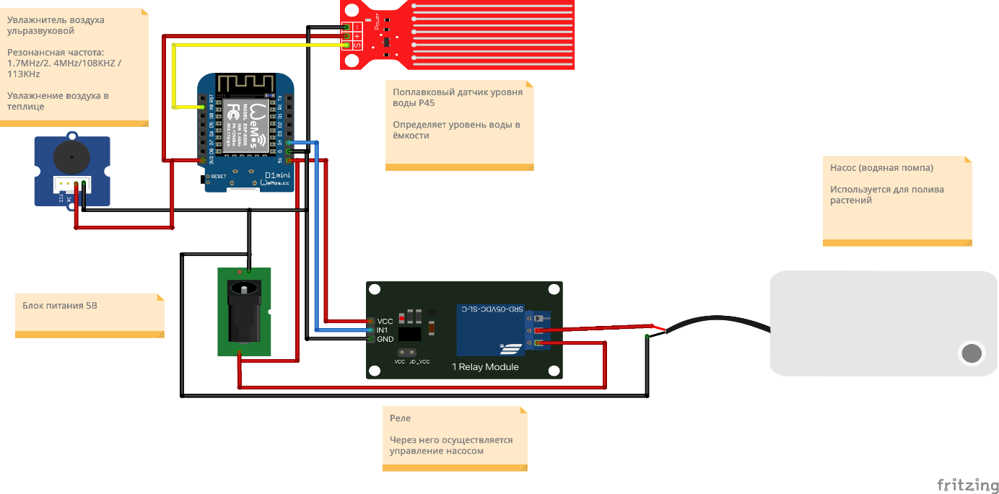

Панель управления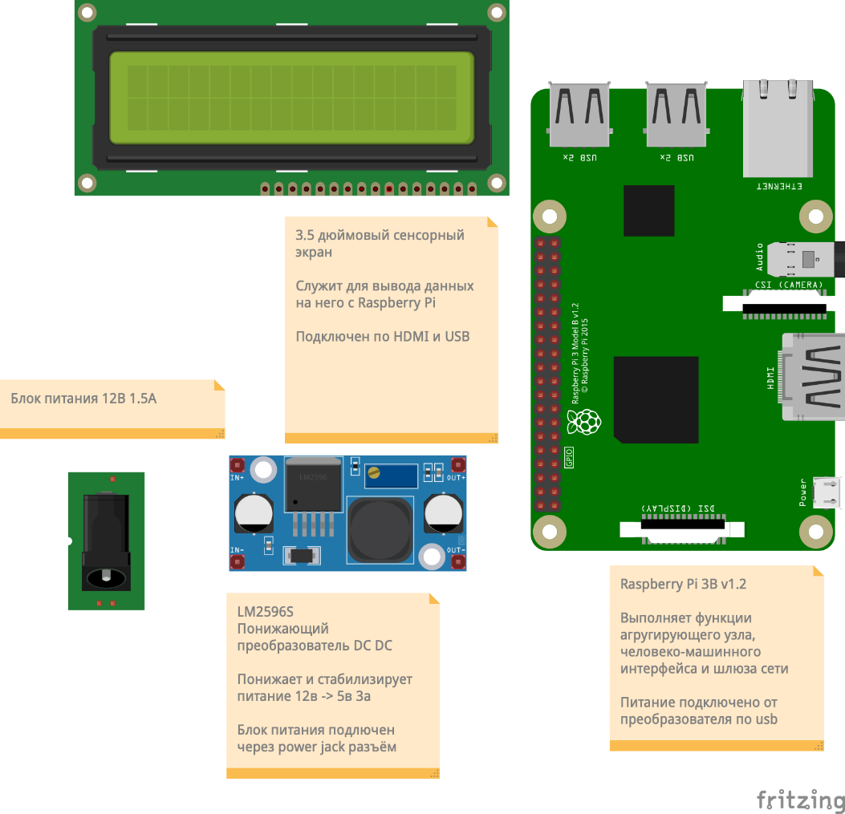

Датчиковое оснащение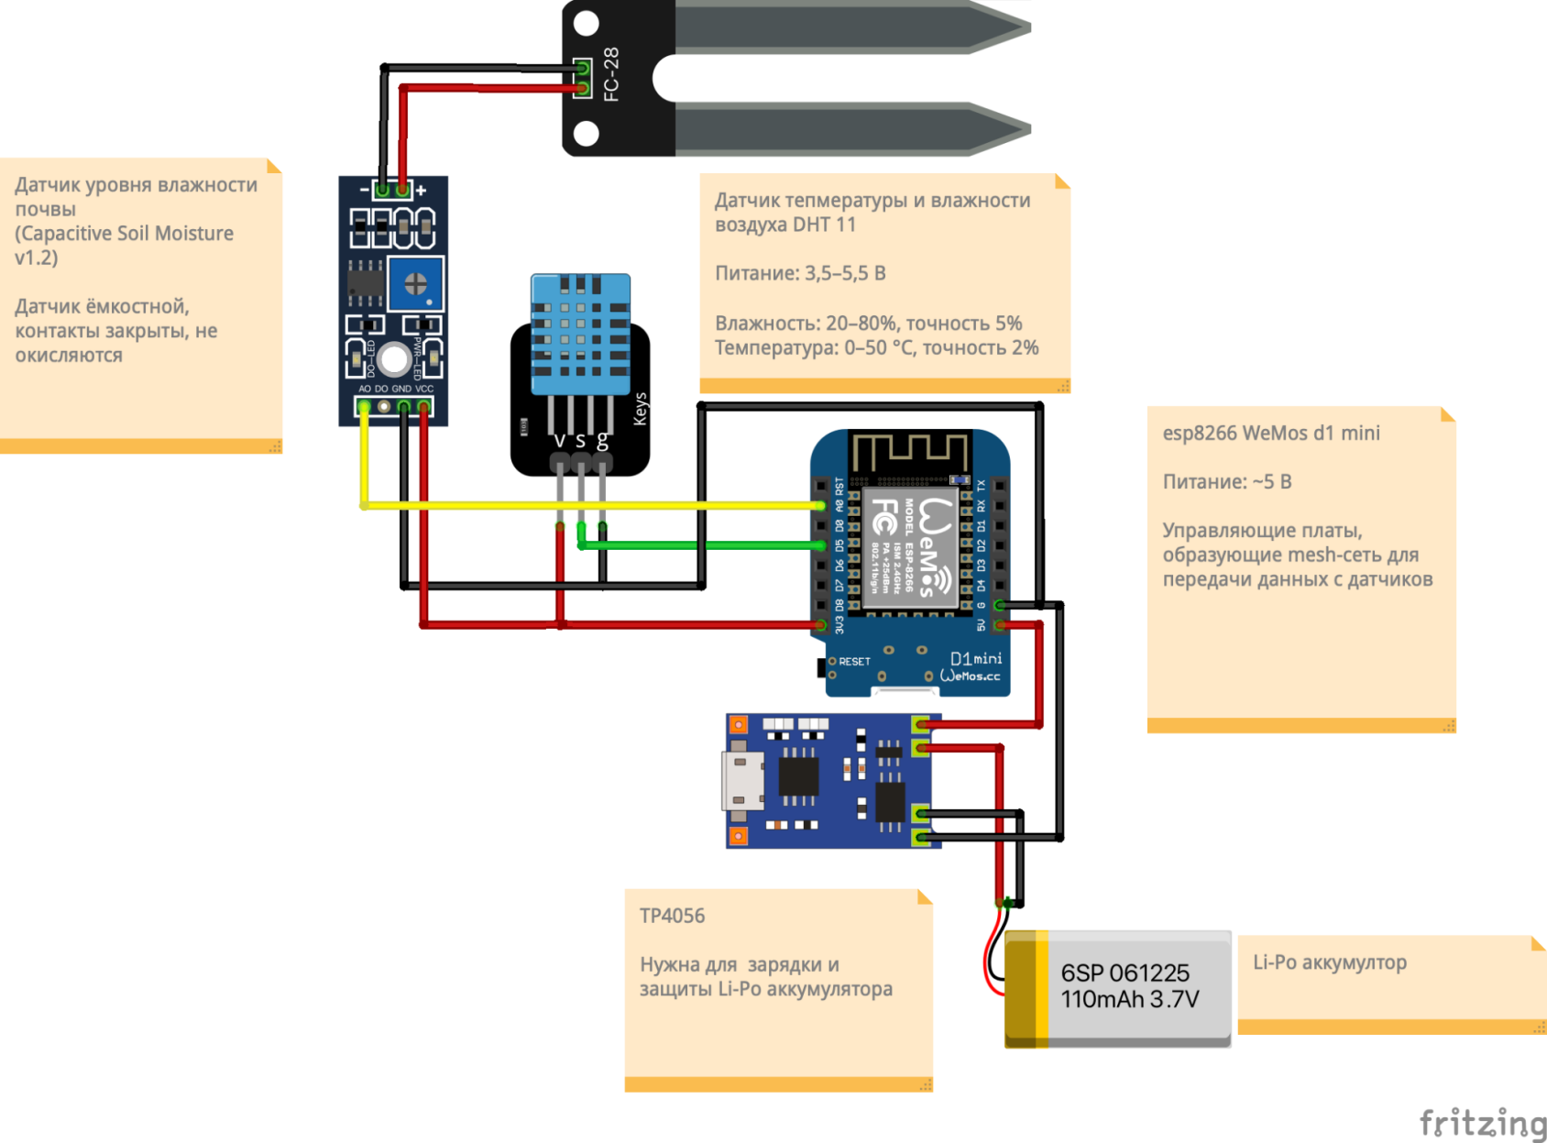

Система проветривания 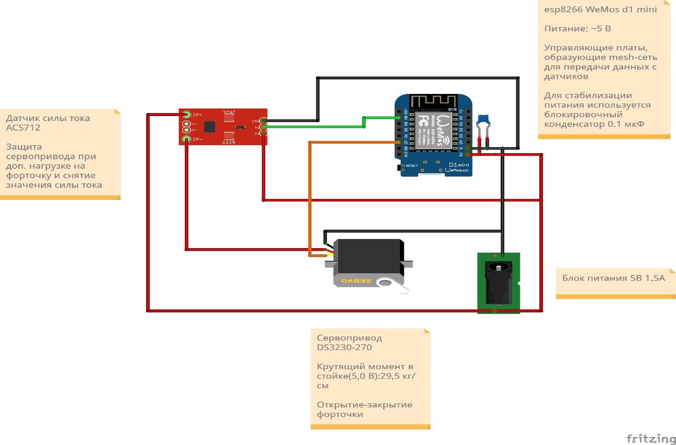

## **3.4 Принципиальные схемы устройств**

Система управления поливом и увлажнением воздуха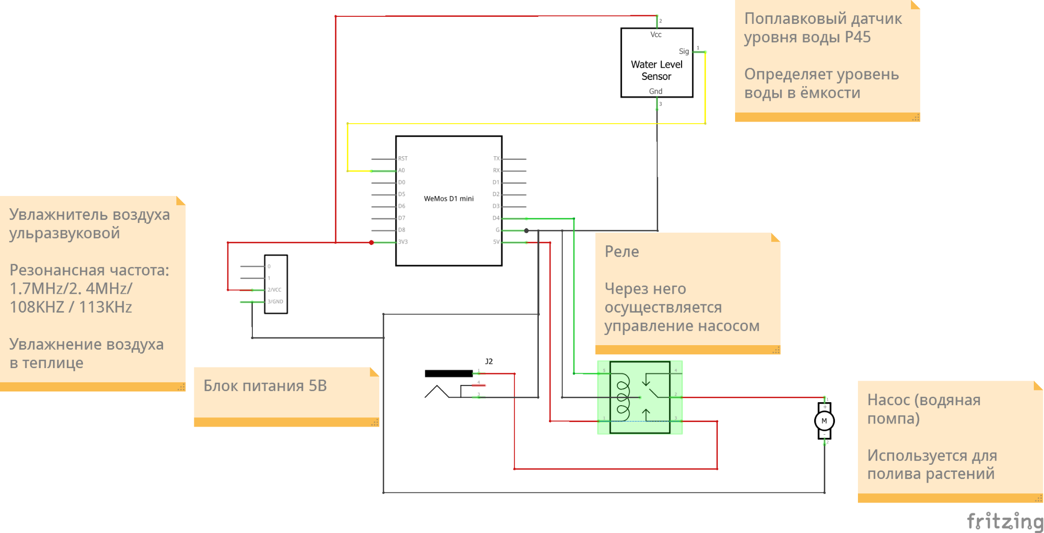

Панель управления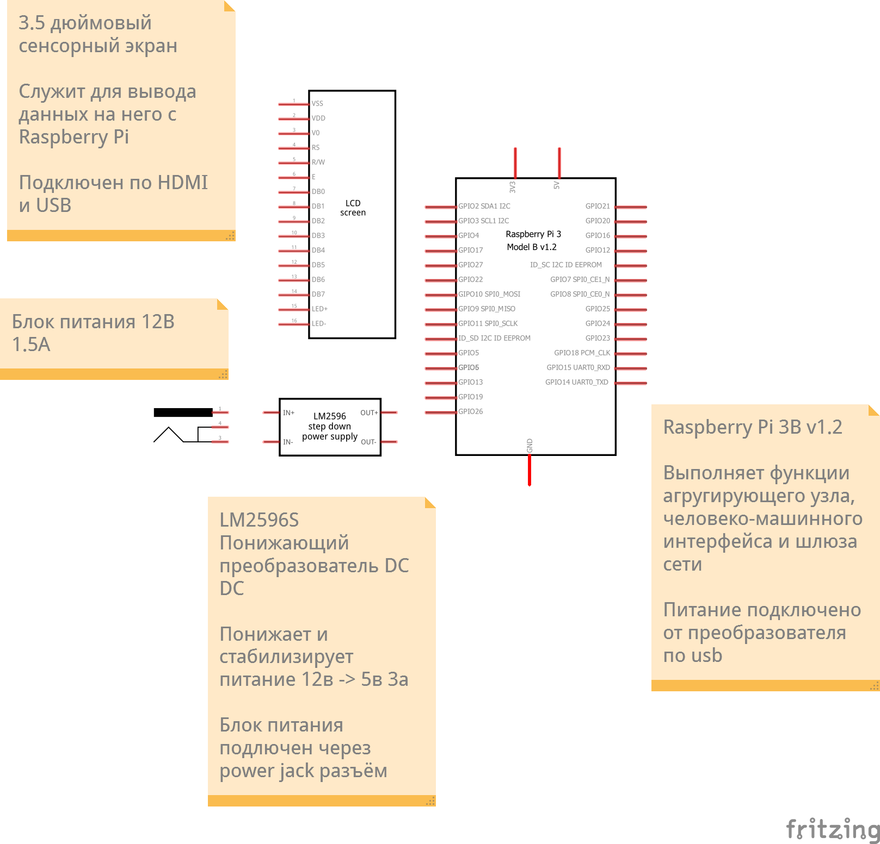

#### Датчиковое оснащение

#### Система проветривания

## **3.5 Программное обеспечение**

### **3.5.1 Диаграмма последовательности**



### **3.5.2 Диаграммы конечного автомата**

КА системы полива почвы и увлажнения воздух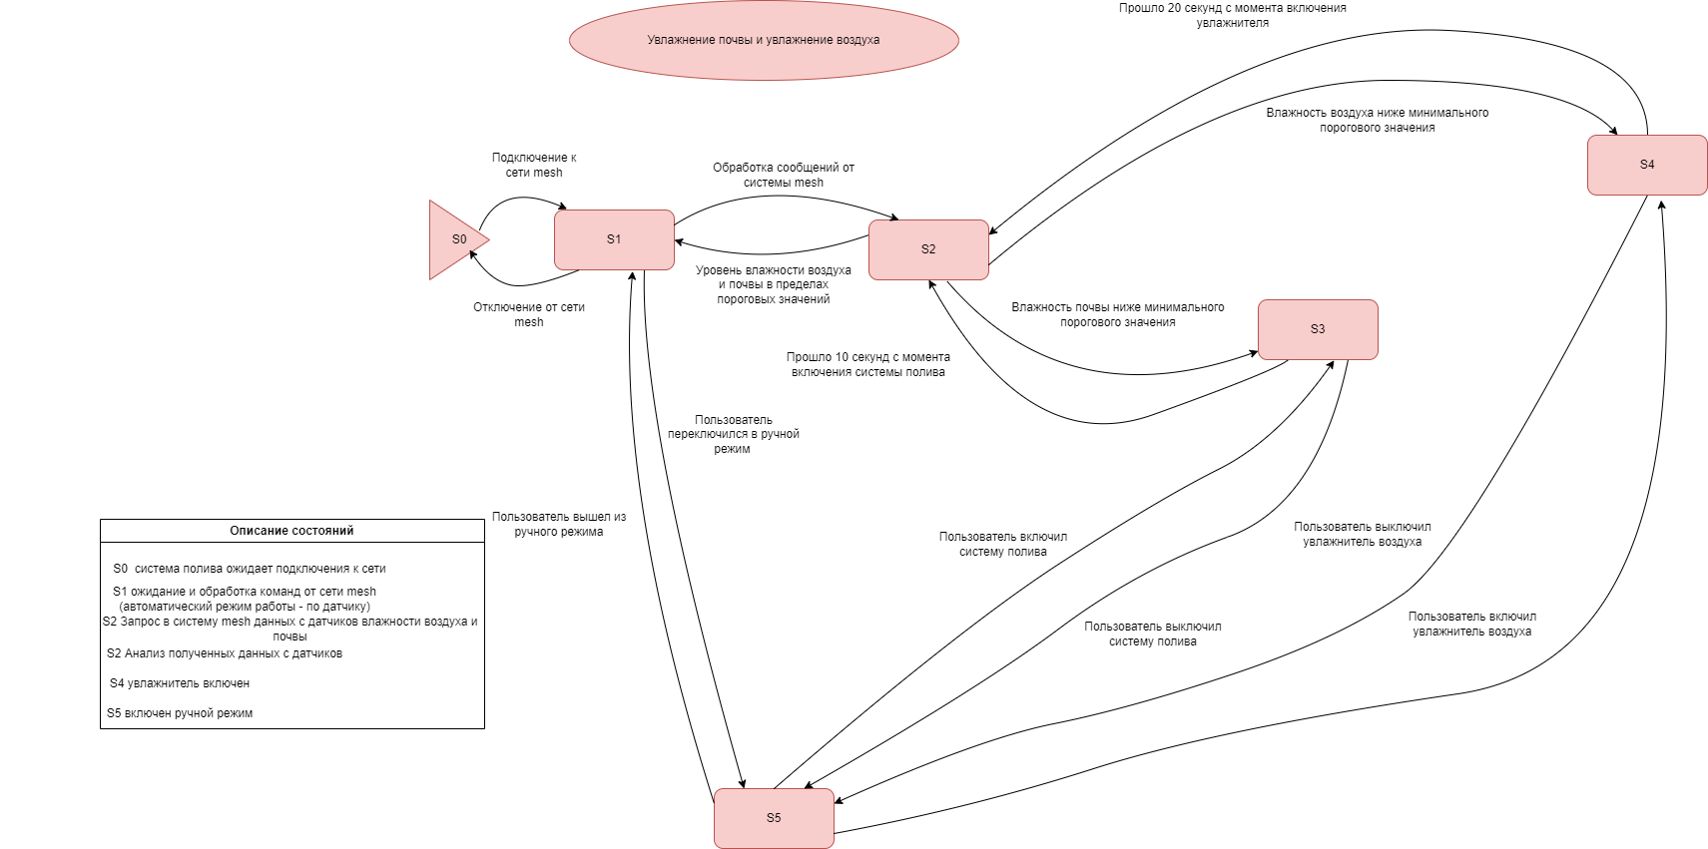



КА системы проветривания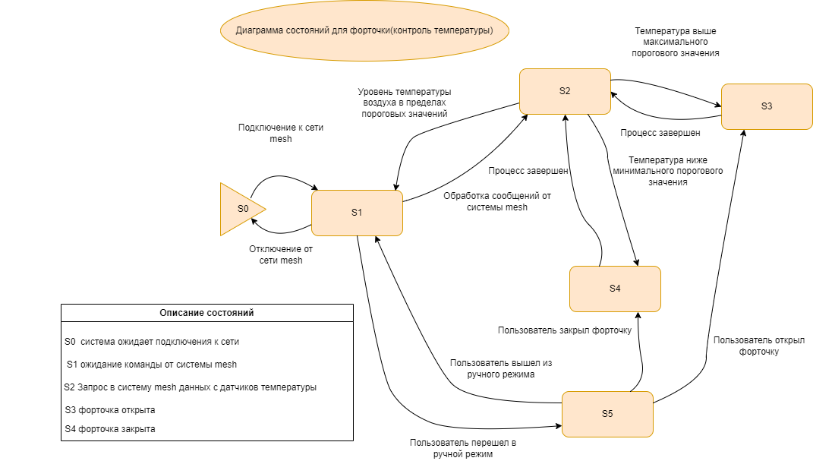

## 

КА системы предупреждений пользователя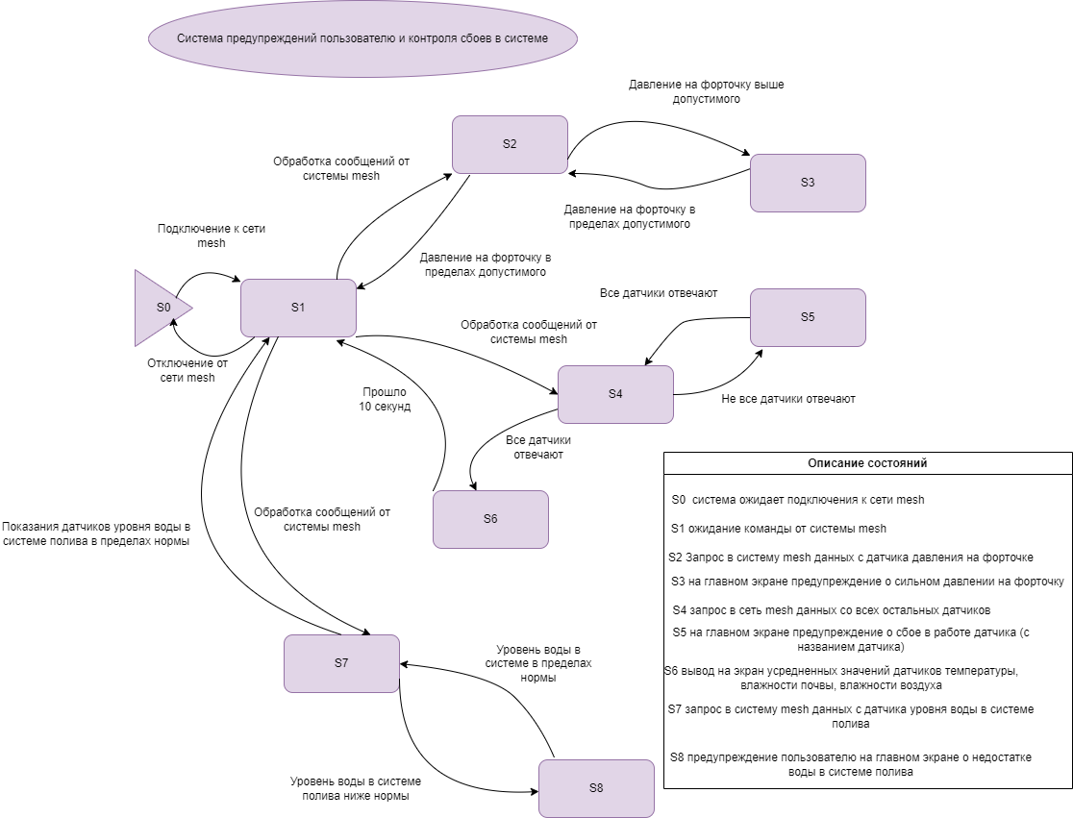

### 

### **3.5.3 Диаграмма пользовательского взаимодействия**

Данная диаграмма интерфейса устройства схематично отображает пользовательские возможности при использовании шлюза. Дизайн реального интерфейса см.приложение А.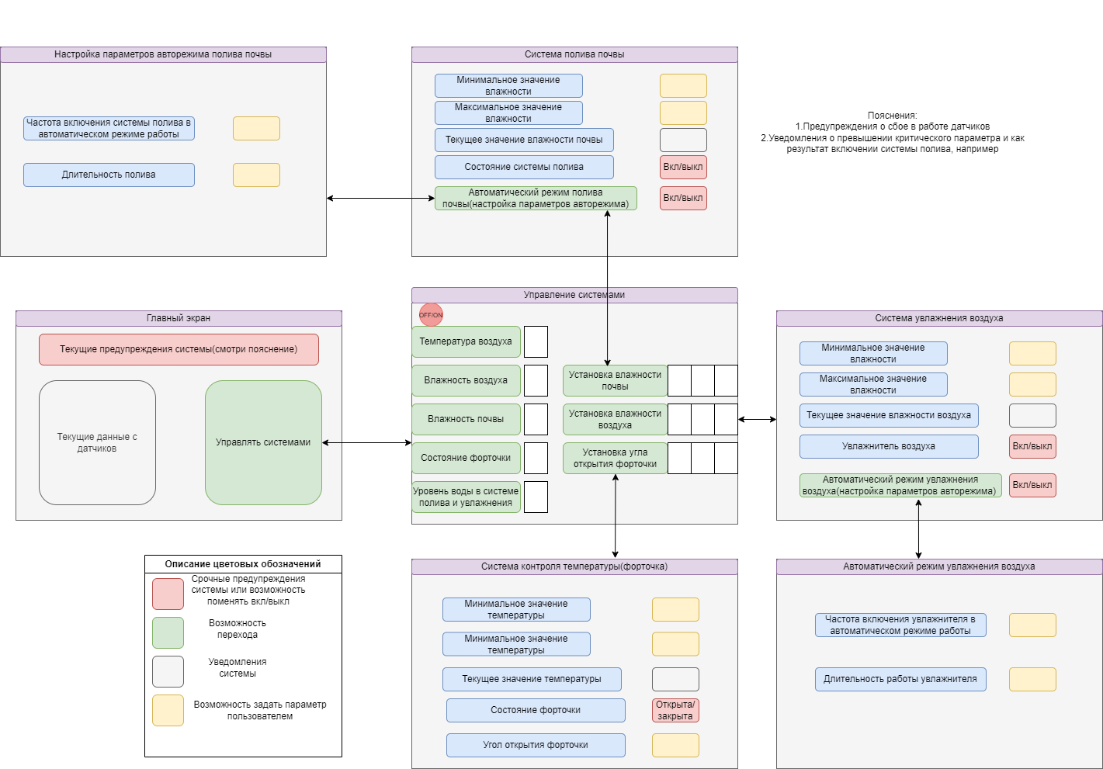

## 

### **3.5.4 Блок схемы**

## 

## 

## 

## 

## 

## 

## 



## 



Блок схем от State Machine для узлов 1 и 2,на которых расположены датчики влажности воздуха,влажности температуры и почвы отсутствуют, потому что смысл этих узлов заключается в отправке данных с датчиков в MESH сеть каждые 10 секунд.

### **3.5.5** **Используемые библиотеки для ESP**

*ESP8266WebServer.h* - используется для работы с Web-сервером (управление настройками микроклиматом в теплице)

*Servo.h -* используется для работы с серводвигателем в механизме проветривания

*DHT.h -* используется для работы с датчиком температуры и влажности воздуха

*Painlessmesh* - используется для создания MESH сети между esp8266

*Arduino_JSON* - используется для отправки, получения и конвертирования сообщений

*ACS712* - используется для работы с датчиком тока

## **3.6 Дорожная карта проекта**

| **Ключевые задачи/Сроки** | **Ноябрь-декабрь 2022** | **Январь 2023** | **Февраль 2023** |
| --- | --- | --- | --- |
| **Аналитика и оформление работы** | Исследовать существующие решения |  | Подготовка документации и оформление работы |
| **Разработка конструкций умной теплицы** | Определить конструктивные особенности корпуса теплицы, а также проработать узлы для исполнительных механизмов | Разработать 3D модели узлов и сборку устройства, используя производственные детали и возможности 3D принтера | Подготовить перечень материалов, чертежи изготавливаемых деталей |
| **Разработка графического дизайна** | Разработать дизайн корпуса умной теплицы |  | Разработать GUI |
| **Разработка управляющей программы устройства** | Разработка электрической схемы и разработка алгоритмов анализа микроклимата в теплице |  | Определения списка электронных компонентов устройства |

# 

# 

# 4. Конструкторско-технологический этап

На этом этапе разрабатывалась конструкция изделия с использованием САПР; были выбраны технологии изготовления, материалы и оборудование;

3D модели корпусов и креплений см.Приложение Б.

## **4.1 Концепт проекта и 3D модель**

В первую очередь был определён материал для крепления датчиков и основания теплицы. Основываясь на итогах исследования было решено сделать макет в виде теплицы с размещением отсеков для датчиков вдоль её стен для более компактного и изолированного соединения и подключения системы к источнику питания.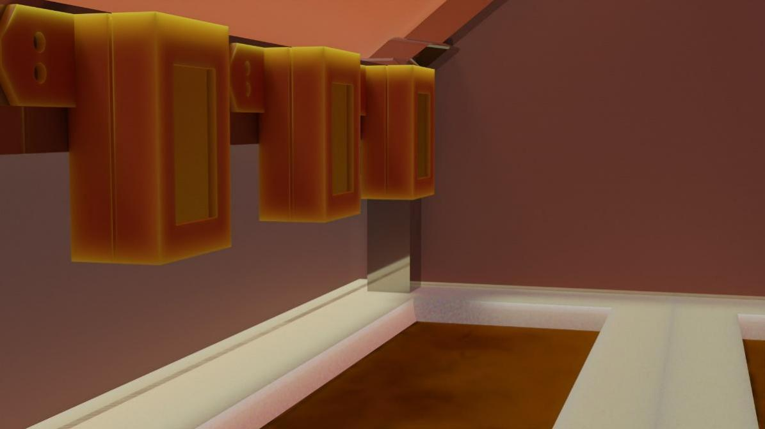



Для надежности каркас теплицы сделан из алюминиевых балок, скрепленных пластиковыми крепежами. Такая конструкция позволяет быстро и удобно разбирать и собирать макет теплицы.

Для изготовления необходимых элементов конструкции был выбран метод 3D печати.

Этот метод обладает следующими преимуществами:

1) Высокая точность изготавливаемых деталей, отличная повторяемость;

2) Изготовление моделей любой сложности (тонкостенные и мелкие детали);

3) Довольно высокая, по сравнению с другими технологиями, скорость создания объекта;

4) Доступность этой технологии в условиях школы;

5) Низкая себестоимость деталей.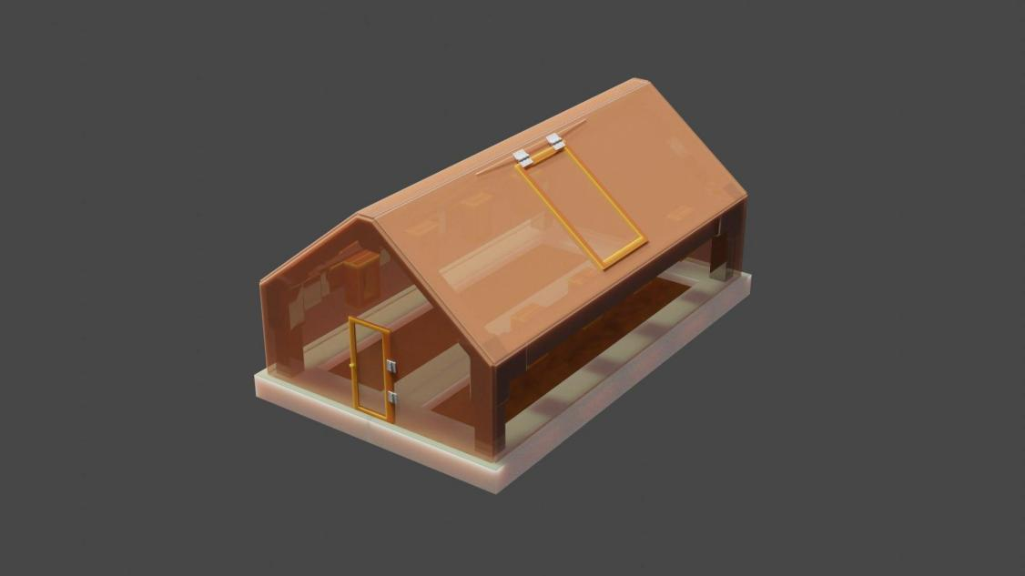



В условиях школьной мастерской был выбран пластик PLA для изготовления частей теплицы, требующих более твёрдого и непрозрачного материала. Для наглядности применения и работы теплицы было решено сделать верхнюю часть из полупрозрачного материала PAT.

Чертежи корпуса теплицы в приложении В.

## **4.2 Реализация узлов**

1. Корпус для датчиков состоит из трёх основных элементов: кронштейн, планка и сам корпус. Кронштейн представляет из себя небольшую конструкцию, изготовленную из пластика, предназначенную для фиксации электрокомпонентов относительно друг друга. В нём предусмотрены стойки для крепления платы ESP Wemos d1 и зарядной платы. Между ними находится ячейка для АКБ, а в нижней плоскости кронштейна предусмотрено отверстие для кнопки. К кронштейну на винты прикрепляется планка, в которой предусмотрена ячейка для датчика влажности воздуха. Сама планка необходима для крепления и фиксации датчика влажности почвы.



2. Система полива выполнена посредством цепи из нескольких элементов: бак с водой, насос, шланг с отверстиями. Вода из бака с помощью насоса перекачивается в систему полива, которая выполнена в виде шланга с отверстиями над грядками. Подобное решение довольно простое, однако является крайне надёжным. Вода в таком случае будет постепенно увлажнять грядки, что исключает возможность переувлажнения почвы. Сам бак является съёмным, а трубки можно заменять.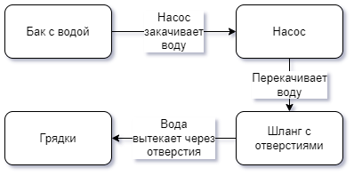



3.Датчик влажности воздуха находится на планке, которая в свою очередь прикручивается к кронштейну, находящемуся в корпусе для датчиков. Сам датчик закреплён в ячейке, которая частично прикрыта со всех сторон. Это позволит собирать объективные показатели температуры и влажности воздуха, но в то же время датчик будет защищён от микрокапель, образованных увлажнителем воздуха. Модель датчика DHT-11 была выбрана благодаря оптимальному сочетанию таких качеств как точность, компактность, а также прочность и защищённость.



4. Датчик влажности почвы представляет из себя колышек, погруженный в почву. Датчик помещается между планкой и кронштейном на плотную посадку. Такой вариант крепления позволяет реализовать регулировку датчика по высоте, при этом фиксируя его в остальных плоскостях.

5. Поплавковый датчик уровня воды помещён в бак и контролирует уровень жидкости в нём, выводя предупреждение на интерфейс, когда уровень становится критично низким.

6.Датчик температуры совпадает с датчиком влажности воздуха. Так как датчик DHT-11 используется для измерения обоих параметров.

7. Подробное описание механизма открывания форточки указано в приложении Г.

8. Увлажнитель воздуха берёт жидкость из специального контейнера с влажной ваткой, которая благодаря капиллярному эффекту выполняет роль резервуара и насоса, постепенно подавая жидкость на таблетку увлажнителя.

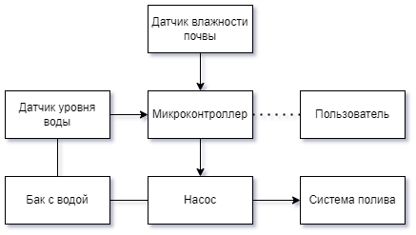

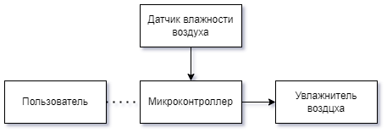

# 5. Заключительный этап

## **5.1 Экономическая оценка**

| **Устройство** | **Кол-во, шт.** | | **Цена, руб.** | **Стоимость, руб.** |
| --- | --- | --- | --- | --- |
| ESP8266 (Wemos D1 mini) | 4 | | 138,69 | 416, 07 |
| P45 Liquid Water Level | 1 | | 91,12 | 91,12 |
| Ultrasonic Humidifier | 1 | | 30,64 | 30,64 |
| Насос(водяная помпа) | 1 | | 1 525,00 | 1 525,00 |
| Реле | 1 | | 154,82 | 154,82 |
| Блок питания | 3 | | 390,26 | 1170,78 |
| Orange pi | 1 | | 2 008,58 | 2 008,58 |
| 3.5 inch Cpacitive Touch Screen LCD | 1 | | 1 009,64 | 1 009,64 |
| LM25965 | 1 | | 124,98 | 124,98 |
| Capacitive Soil Moisture v1.2 | 2 | | 49,99 | 99,98 |
| DHT11 | 2 | | 56,45 | 112,9 |
| TP4056 | 1 | | 30,64 | 30,64 |
| Li-Po 6SP 061225 | 1 | | 1 572,35 | 1 572,35 |
| ACS712ELC – 05В | 1 | | 81,44 | 81,44 |
| DS3230-270 | 1 | | 830,52 | 830,52 |
| Керамический конденсатор 0,1 мкФ | 1 | | 0,94 | 0,94 |
| **Итого:** | | **9260,4 руб** | | |
|  |  |  |  |  |

Для удешевления можно вместо raspberry pi поставить orange pi или любой доступный ПК.

Таким образом, данная система, обладающая всем набором датчиков, необходимых для базового функционирования и поддержания микроклимата в теплице по сравнению со своими аналогами выходит дешевле и удобнее в эксплуатировании.

## 

## **5.2 Итоги проделанной работы**

В ходе проекта мы разработали систему автоматизации и контроля климата в теплице, состоящую из датчиков и исполнительных устройств, удовлетворяющую требованиям технического задания:

* Возможность удалённого мониторинга и управления посредством сети «Интернет»
* Низкая стоимость закупки и внедрения
* Простая интеграция в производство
* Масштабируемость - это позволяет увеличивать дополнительную нагрузку в зависимости от требований и потребностей пользователя
* Надёжность и отказоустойчивость: система может предупреждать о возможных ошибках

В результате получилось осуществить:

* Проведён анализ рынка автоматизированных теплиц: найдены и изучены на соответствие требованиям технического задания существующие решения в данной области
* Составлено техническое задание: определены виды датчиков и исполнительных устройств для базового функционирования системы; составлен перечень необходимого функционала; составлены требования к алгоритмы и принципу работы системы; составлен перечень пользовательского взаимодействия с интерфейсом
* Проведён анализ работы каждого узла системы: разработана структурная схема системы, диаграмма пользовательского взаимодействия и диаграмма конечного автомата
* Составлена таблица электрокомпонентов
* Спроектированы монтажные схемы узлов
* Спроектированы принципиальные схемы узлов
* Разработана 3D модель корпуса теплицы и креплений для датчикового оснащения
* Разработан алгоритм работы всех устройств системы: составлены блок-схемы; разработан исходный код архитектуры устройства на основе конечного автомата; разработана прошивка устройства
* Составлена диаграмма графического пользовательского интерфейса
* Создан прототип системы контроля климата
* Разработан демонстрационный макет автоматизированной теплицы
* Изготовлен макет для демонстрации работы системы автоматизации мониторинга и контроля климата в теплицы
* Проведён экономический анализ проекта

## **5.3 Перспективы**

В будущем планируется собрать несколько идентичных умных теплиц, чтобы протестировать их в полевых условиях и проанализировать собранную статистику.

После этого планируется развивать серверное взаимодействие и его возможности, а также модернизировать корпус для компактного и более удобного использования.

## **5.4 Выводы**

В ходе работы над проектом были изучены особенности работы умной теплицы. В результате проделанной работы была создана система, которая отвечает техническому заданию.

Система получилась более компактной, дешевле существующих аналогов, безопаснее и с более широким диапазоном настроек. Поэтому система будет востребована для домохозяйства и малого бизнеса, которые позволят эффективно выращивать растения, уменьшая затраты на обслуживание теплицы.

# ПРИЛОЖЕНИЕ А

На данный момент интерфейс приложения для управлением умной теплицы находится в разработке

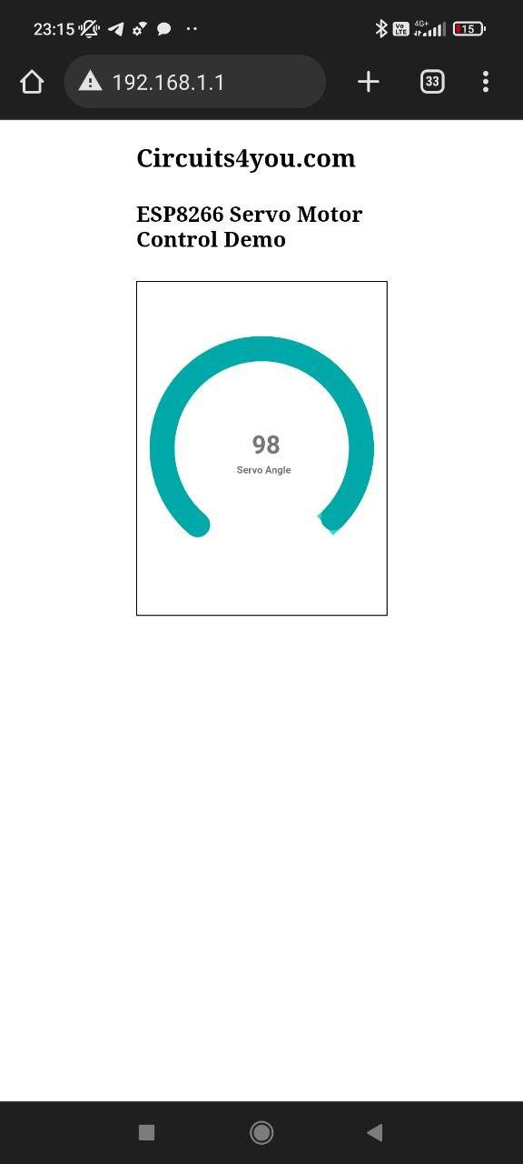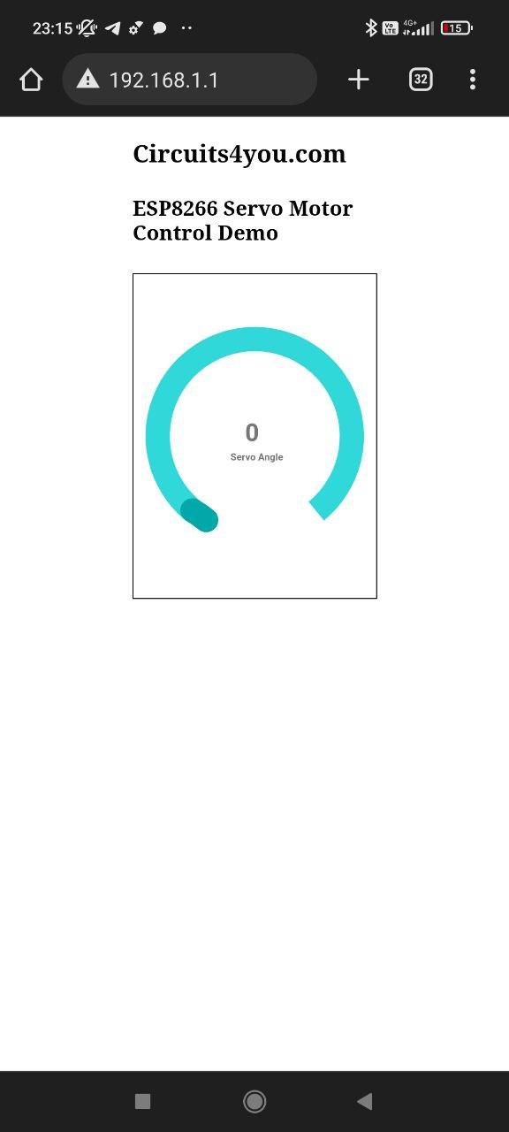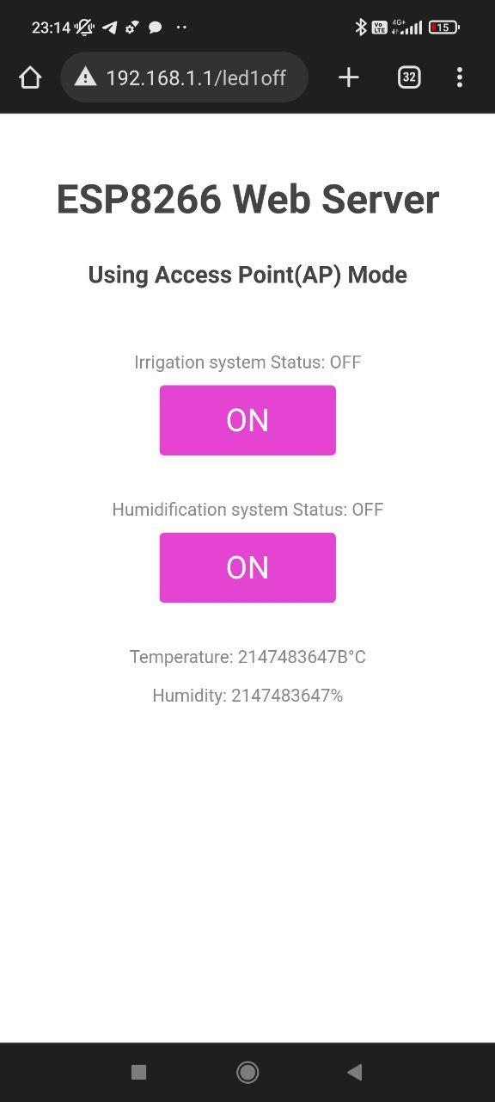

Фотография интерфейса сенсорного экрана

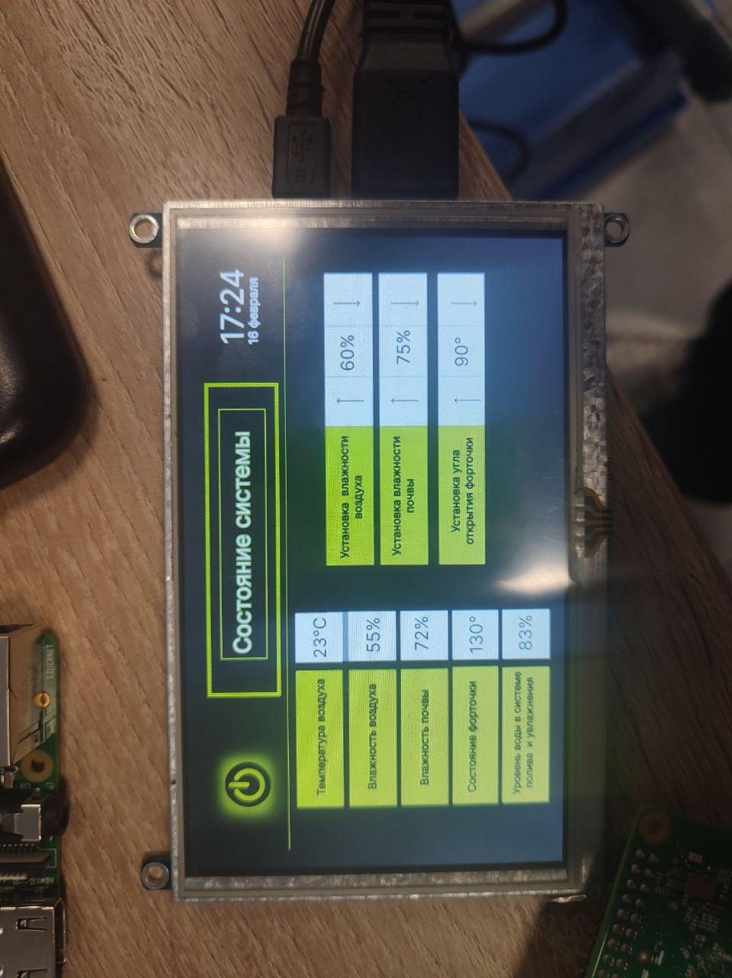

# ПРИЛОЖЕНИЕ Б

3D модели деталей и крепежей





# ПРИЛОЖЕНИЕ В

Чертежи теплицы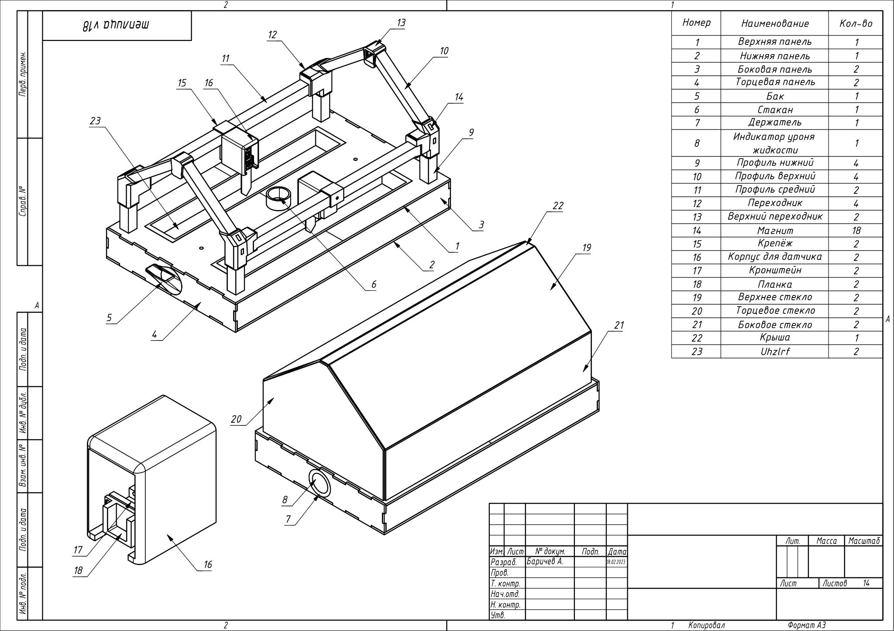

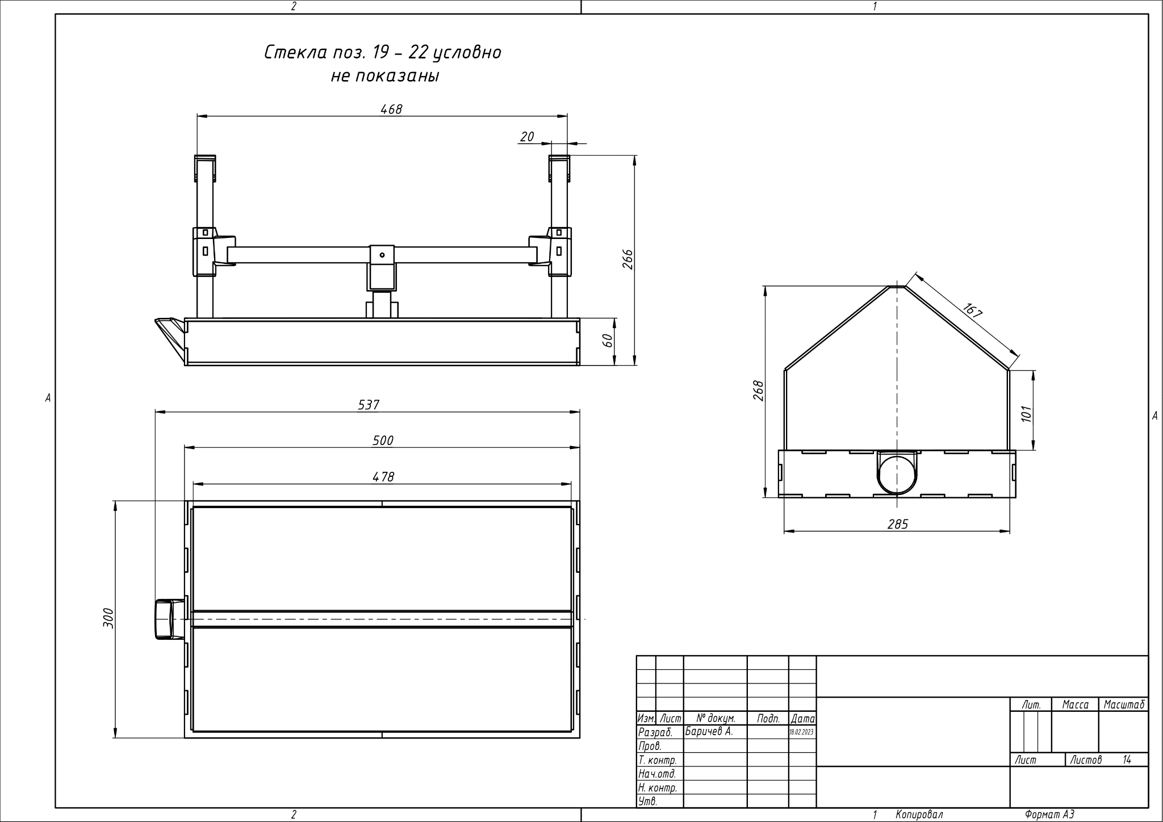

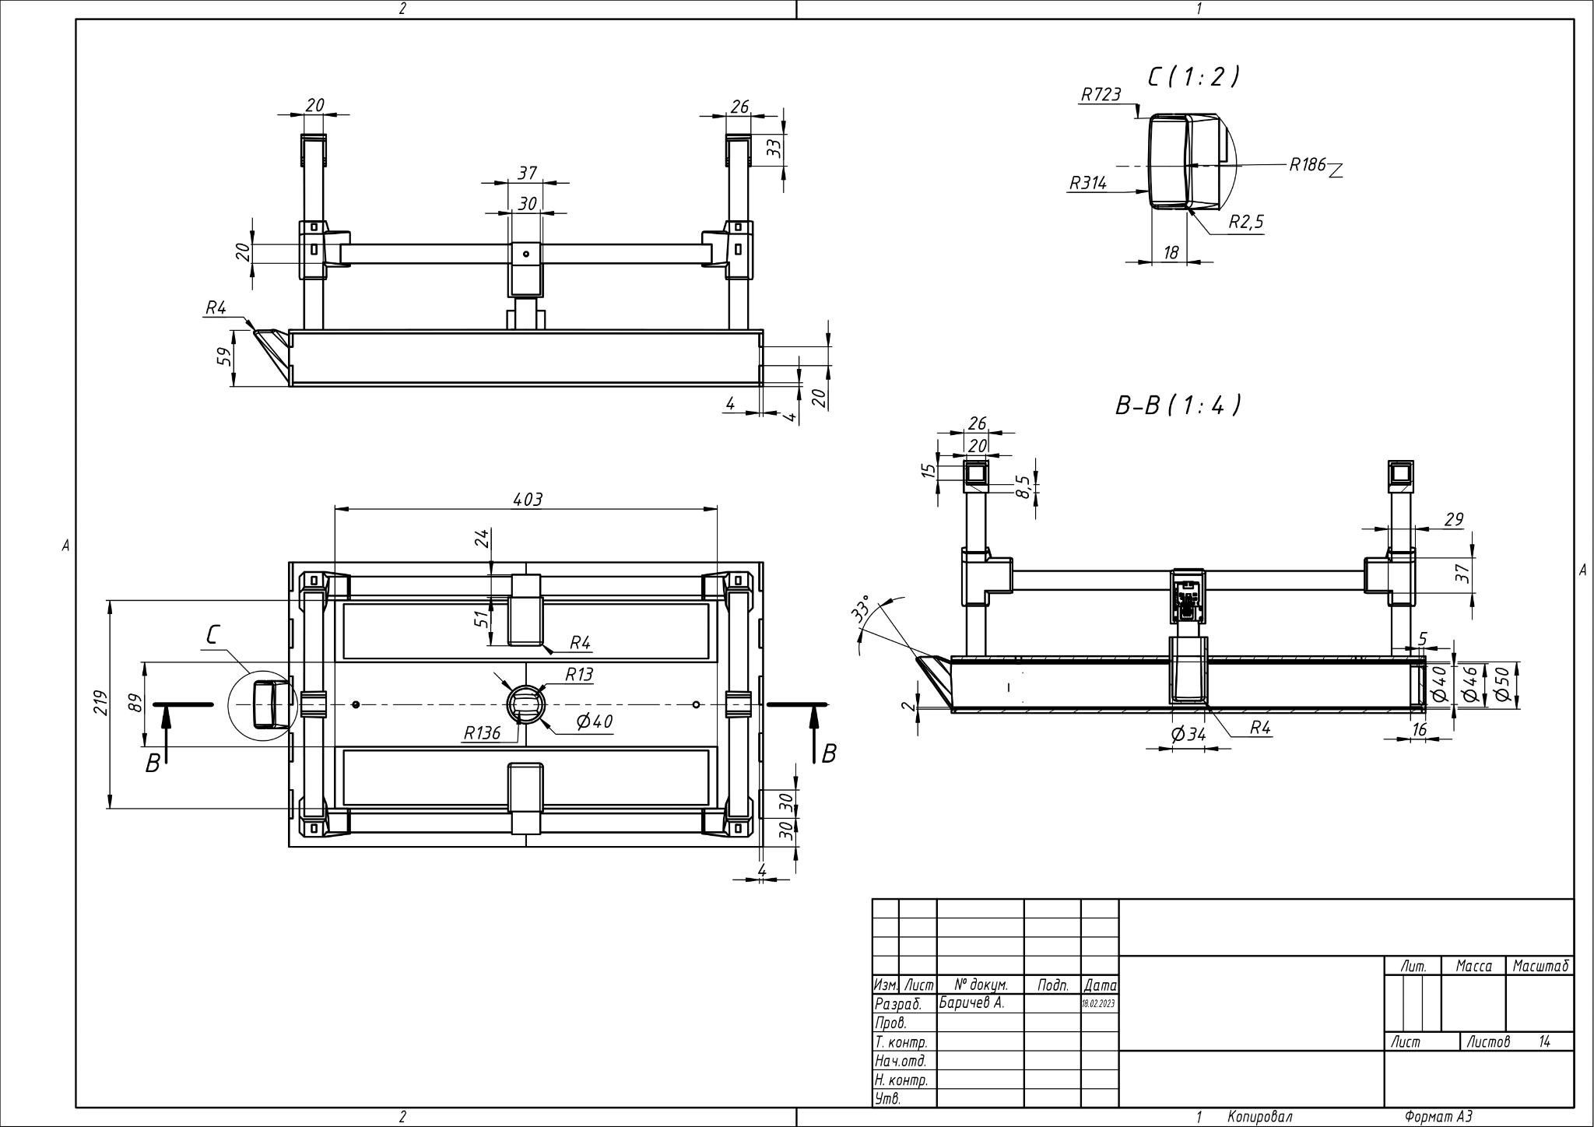

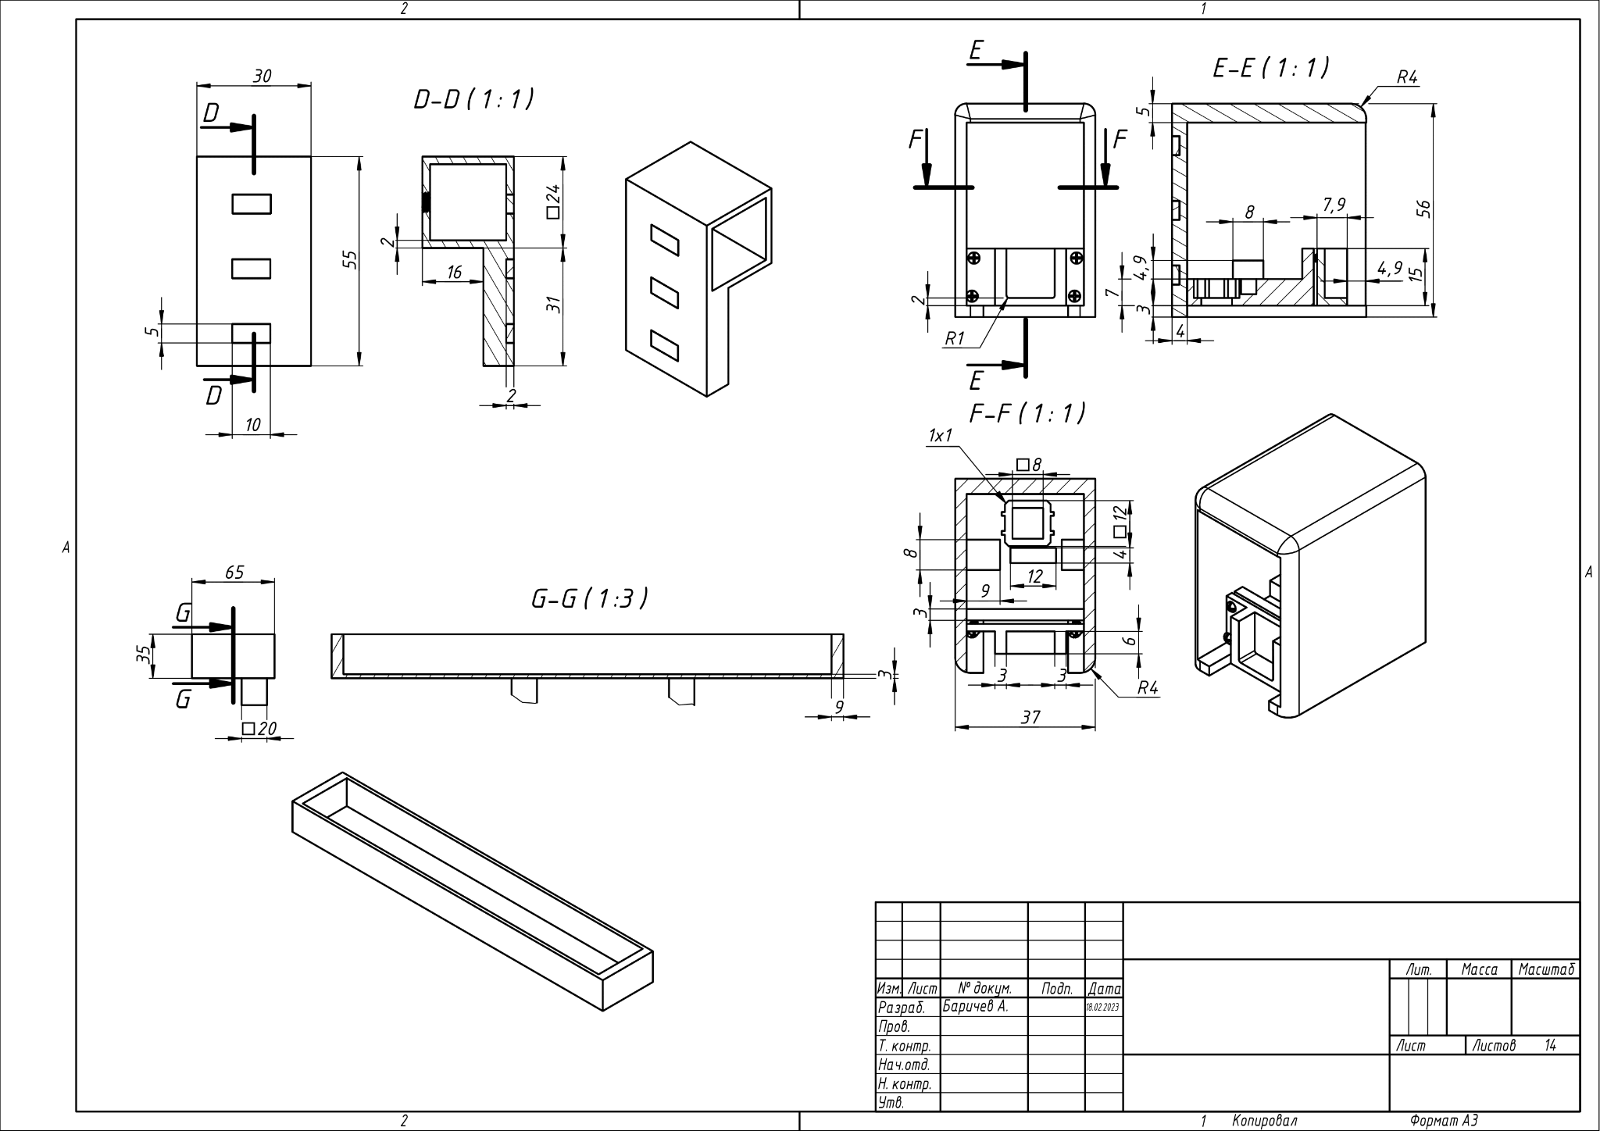

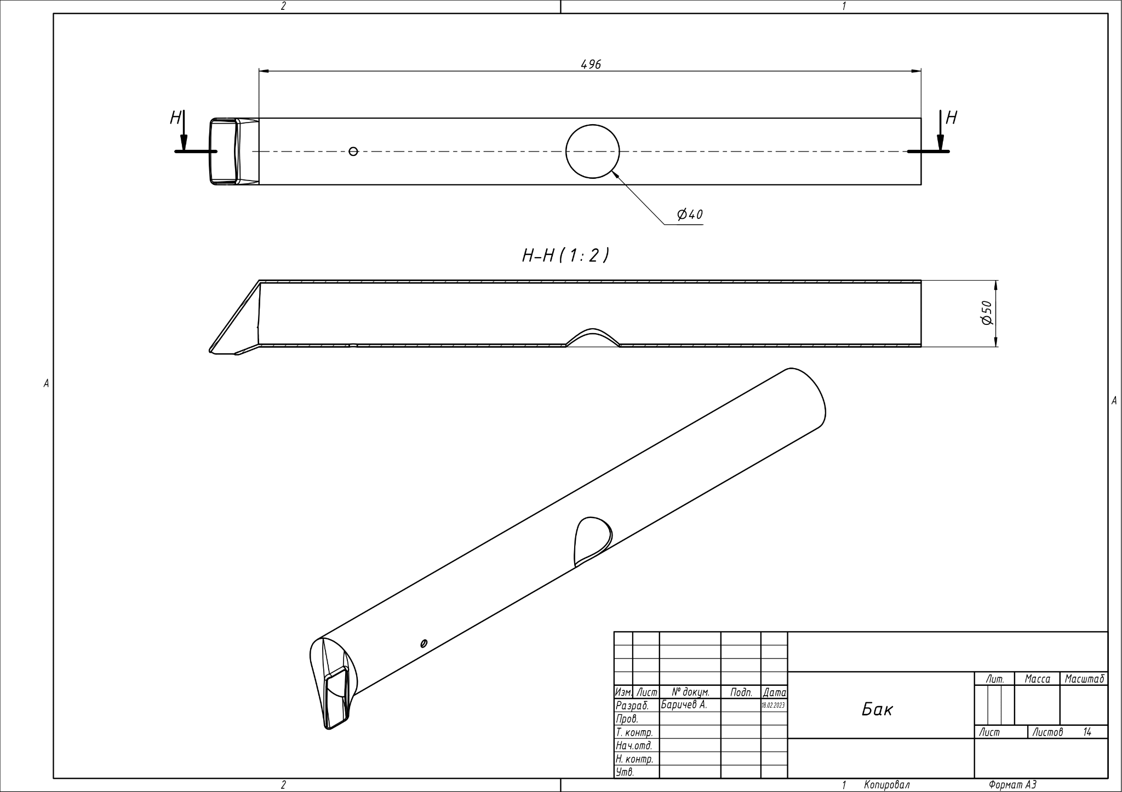

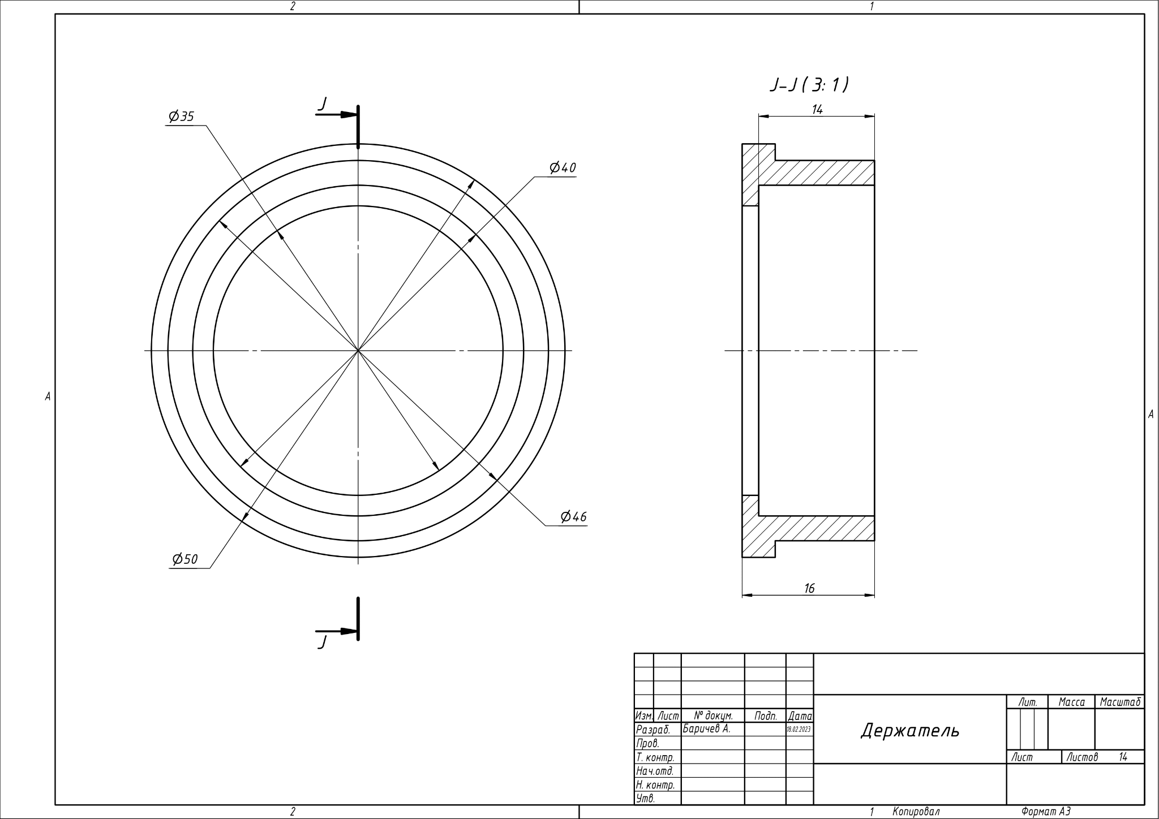

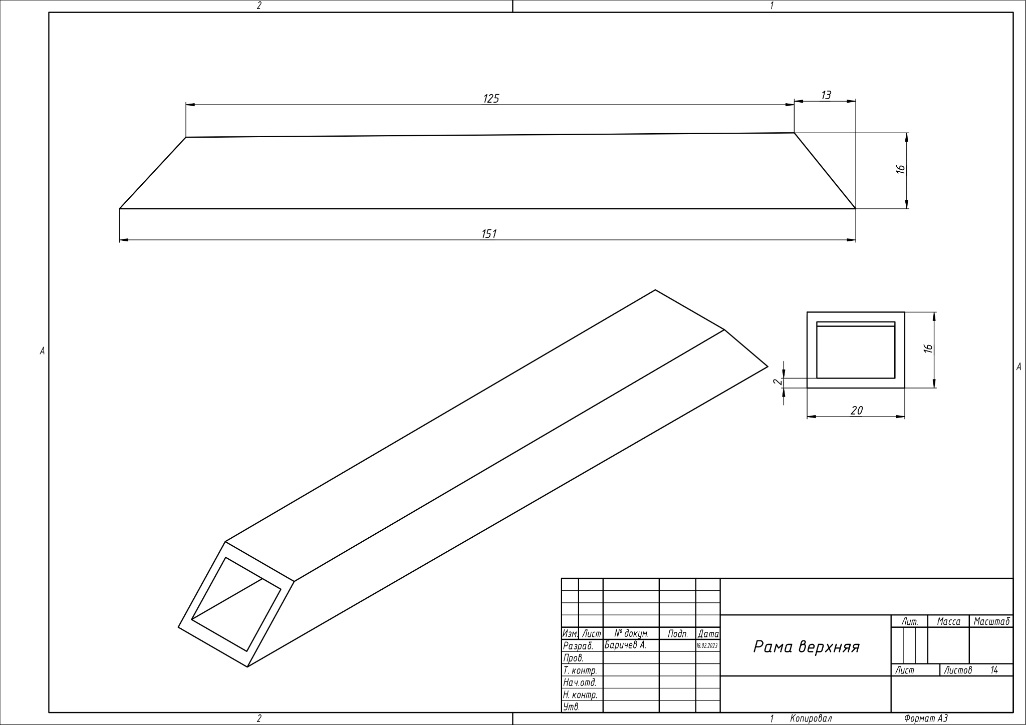

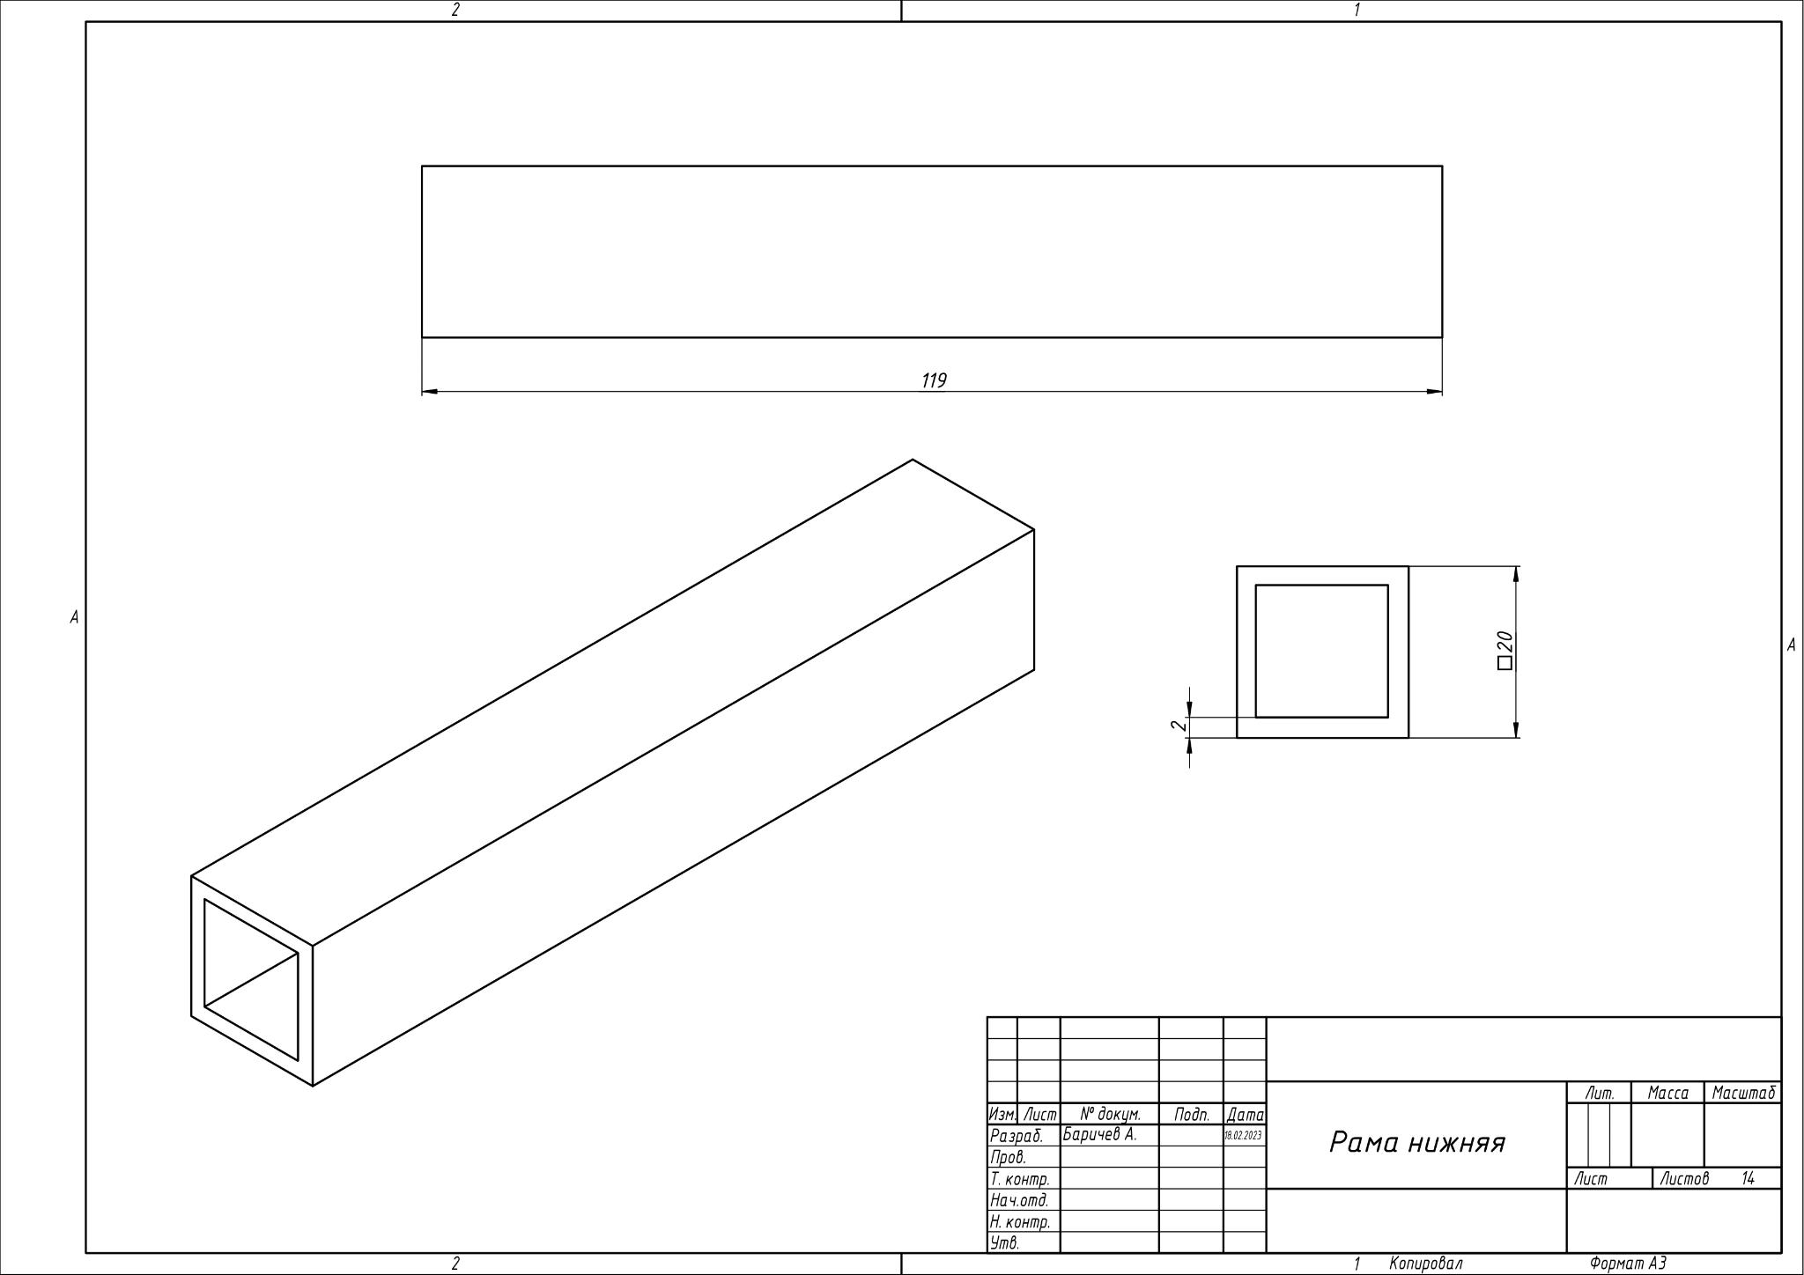

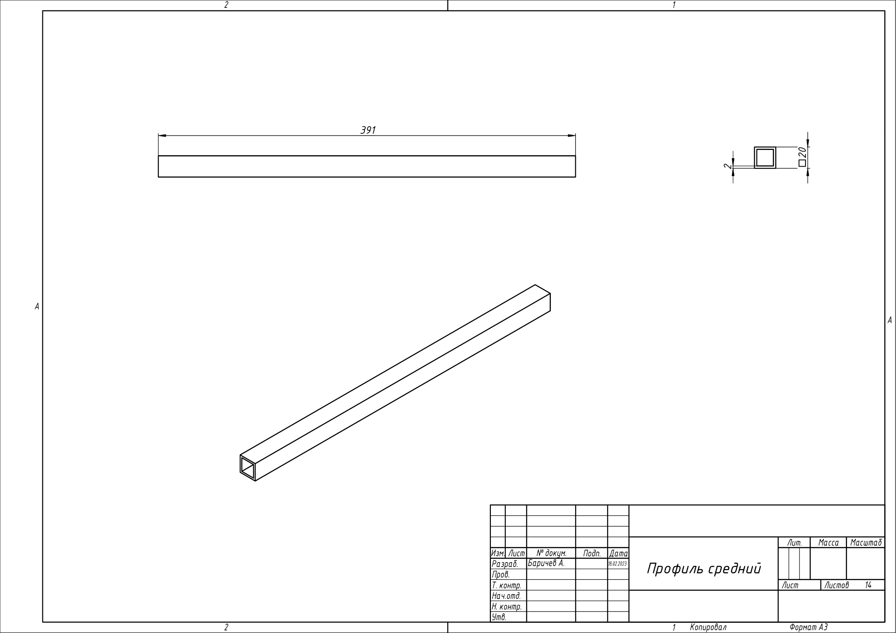

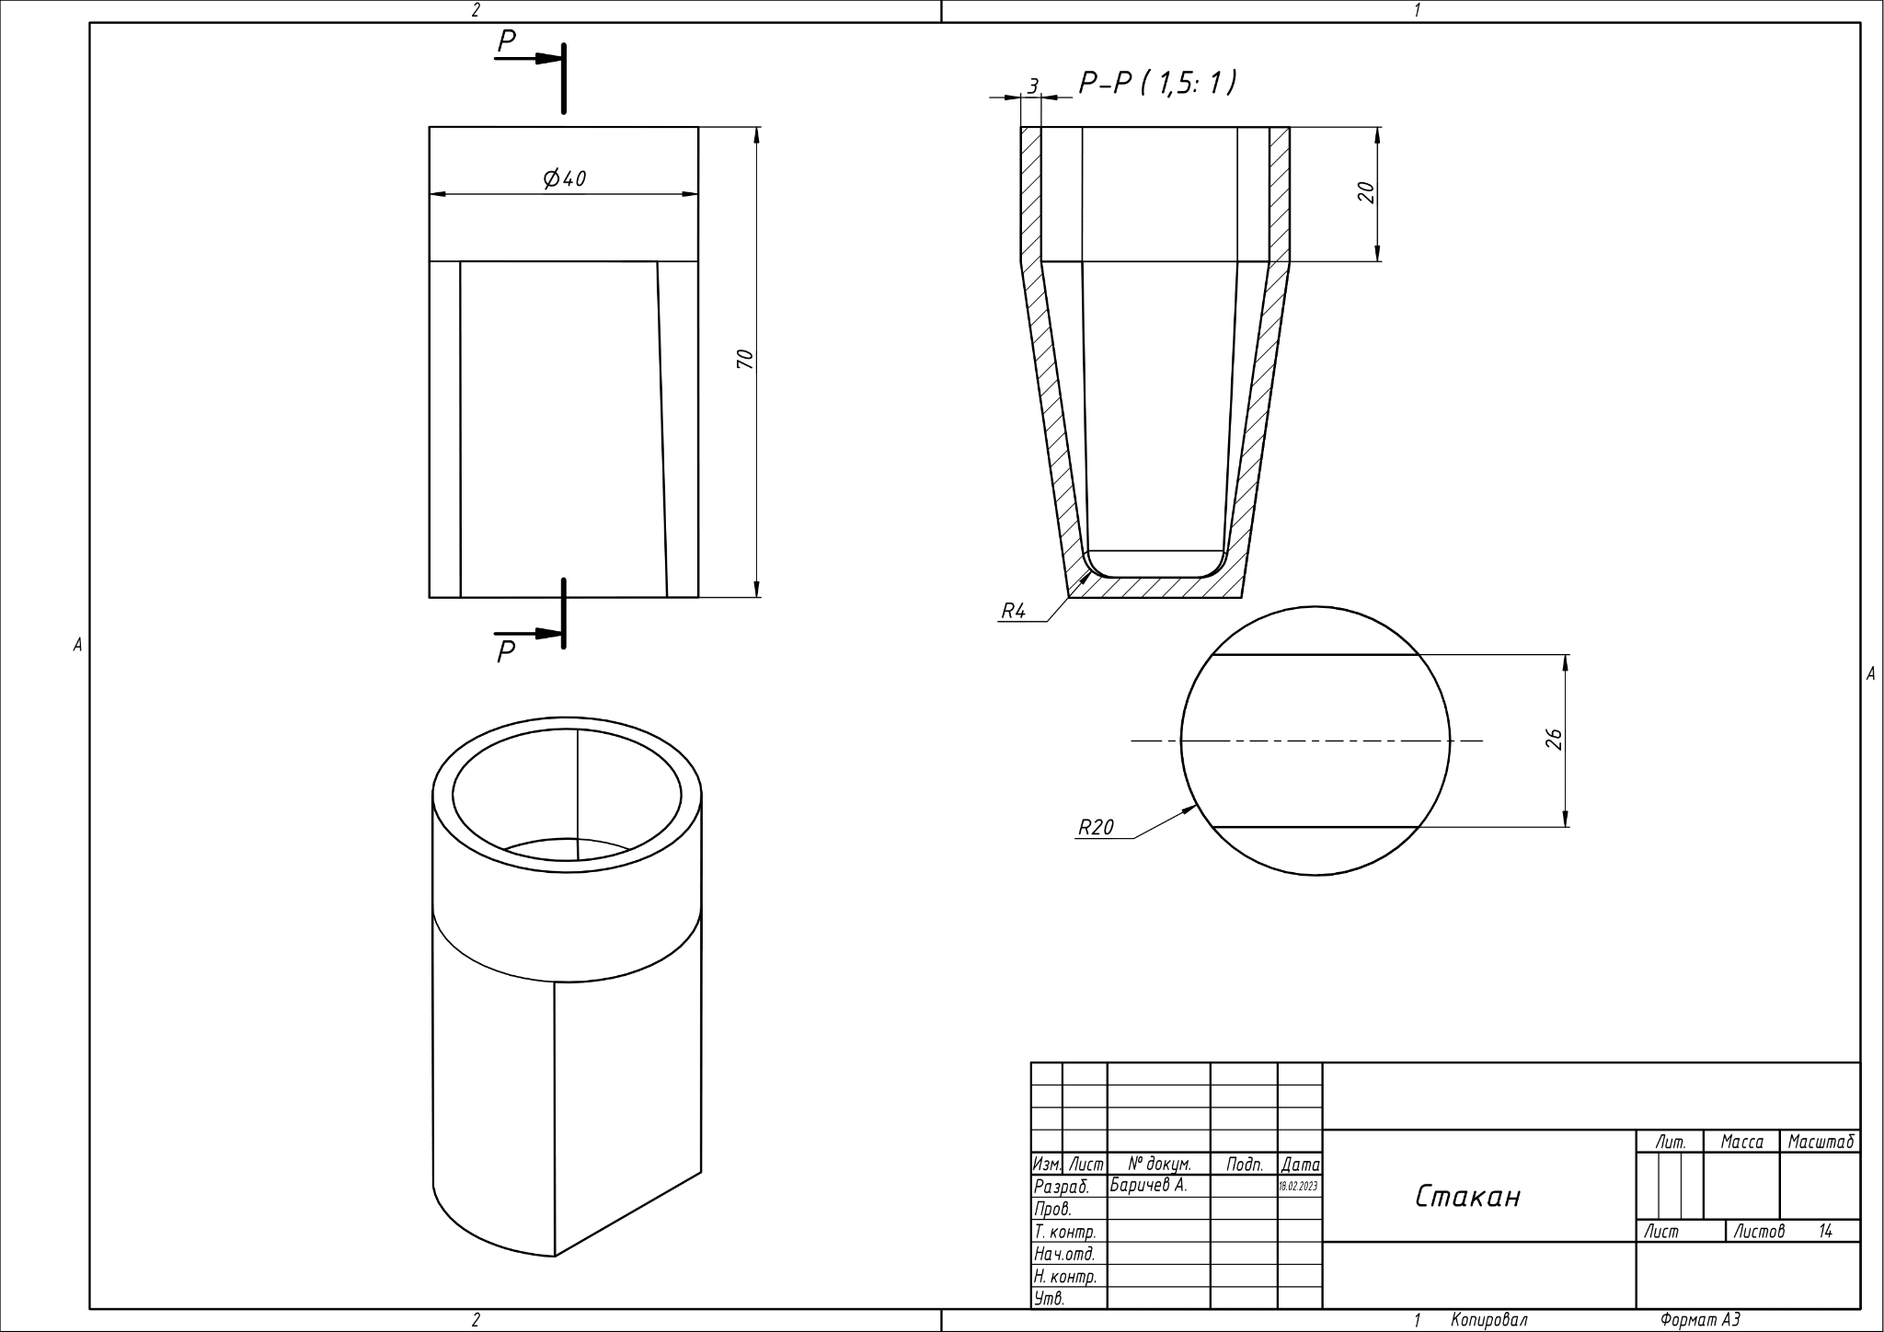

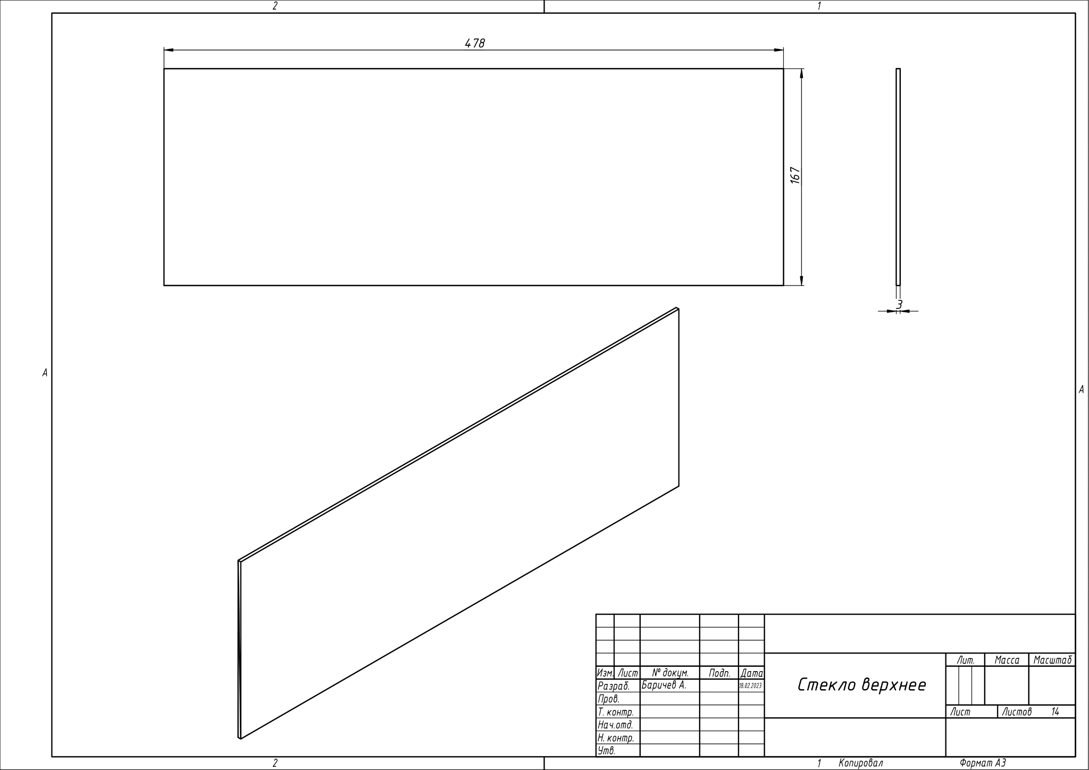

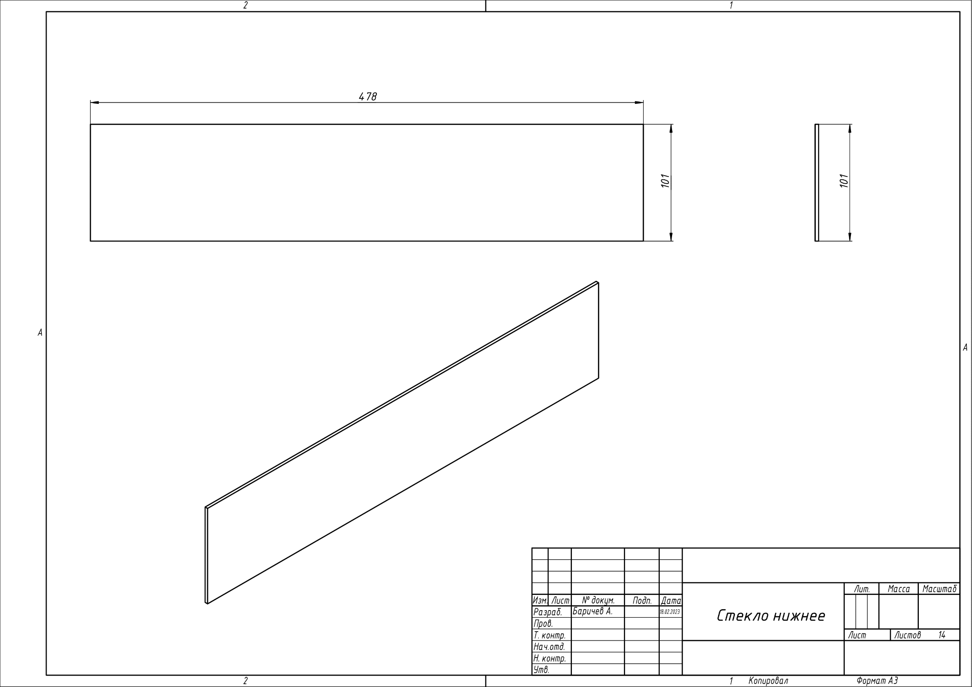

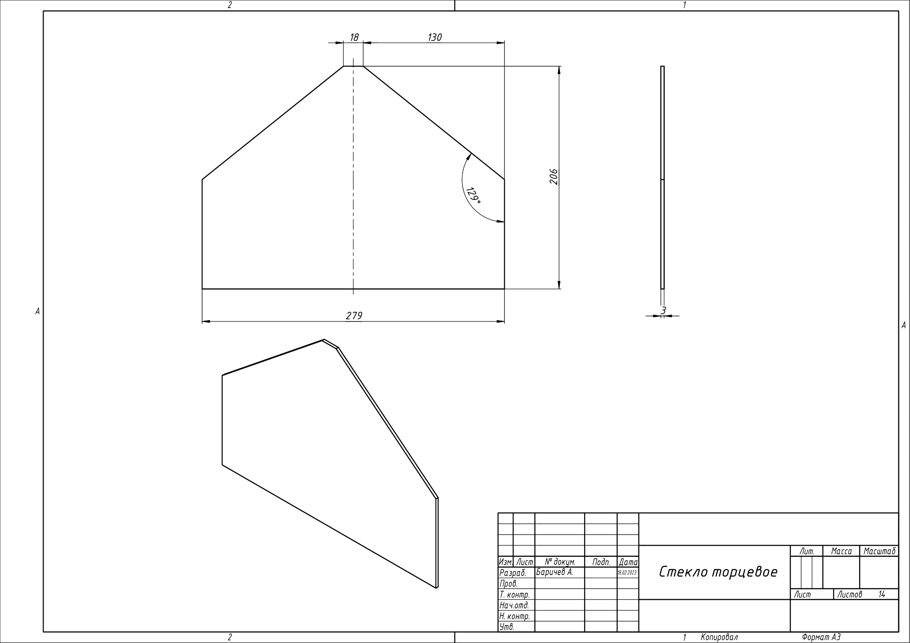

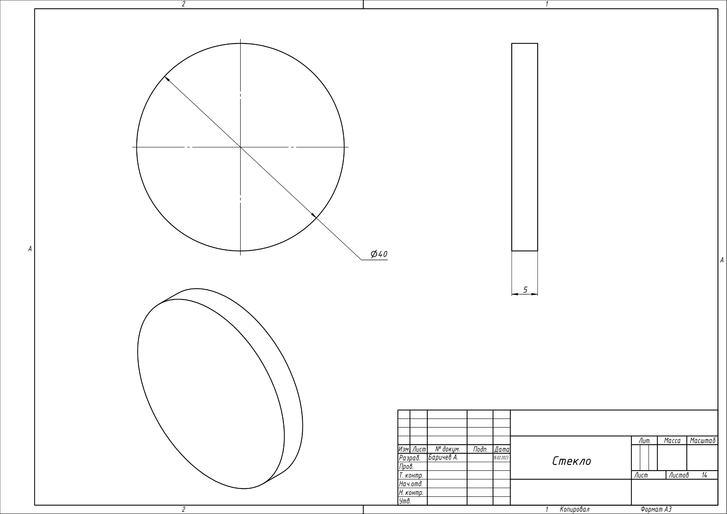

# ПРИЛОЖЕНИЕ Г

**Стенд для демонстрации работы механизма подъёма форточки**

Список узлов:

* Основание
* Петля
* Подвижный элемент
* Привод

К стенду предъявляются следующие требования:

* Стенд должен иметь основание, достаточное для обеспечения устойчивости механизма
* Длина подвижного элемента должна быть не менее 300мм
* На конце подвижного элемента необходимо закрепить груз массой 500 граммов, имитирующий вес форточки

К программно-аппаратной части предъявляются следующие требования:

* Необходимо сконструировать привод любого вида, обеспечивающий перемещение подвижного элемента из положения 1 на углы 30, 45, 90, 110 градусов
* В приводе должна быть предусмотрена защита от перегрузки (проверяется увеличением груза до 1 кг), обеспечивающая защиту электрической и механической части привода от поломки, при этом подвижный элемент открываться на угол больше чем 45 градусов не должен

Реализация узлов:

* Стенд выполнен из квадратных алюминиевых профилей
* Подвижный элемент может вращаться вокруг металлической оси, закреплённой в петлях
* Сервопривод, закрепленный на боковой части стенда, может изменять угол поворота подвижного элемента через металлический переходник
* Механизм работы: при необходимости изменить угол открытия форточки с управляющего устройства на сервопривод приходит сигнал о повороте на нужный угол. На сервопривод надет переходник, который вместе с сервоприводом поворачивается на заданный угол. Этот переходник - удлинитель упирается в свободно вращающийся подвижный элемент (имитация непосредственно самой форточки) и изменяет угол ее поворота. Конец переходника может свободно перемещаться вдоль паза, закрепленного на подвижном элементе. При необходимости уменьшения угла поворота (прикрытия форточки) уменьшается угол поворота оси сервопривода и, соответственно, переходника, он перестает упираться в подвижный элемент и держать его в прежнем положении, и под собственным весом форточка закрывается до положения упора в удлинитель.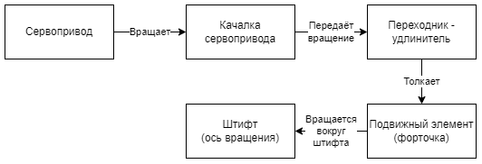



* При получении сигнала с датчика температуры о том, что температура в теплице выше заданного значения, микроконтроллер высылает на сервопривод сигнал об открытии форточки. При этом датчик тока постоянно измеряет силу тока на серво, и если оно превышает установленное критическое значение, то есть форточке что-то мешает открыться и нагрузка на серво сильно увеличивается, то форточка будет открыта на угол 45°. Также пользователь может вручную изменить положение форточки через приложение.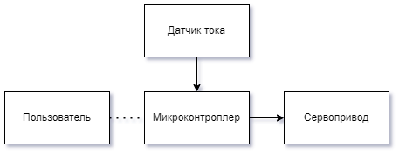

| Рис. №42  Структурная схема стенда |
| --- |

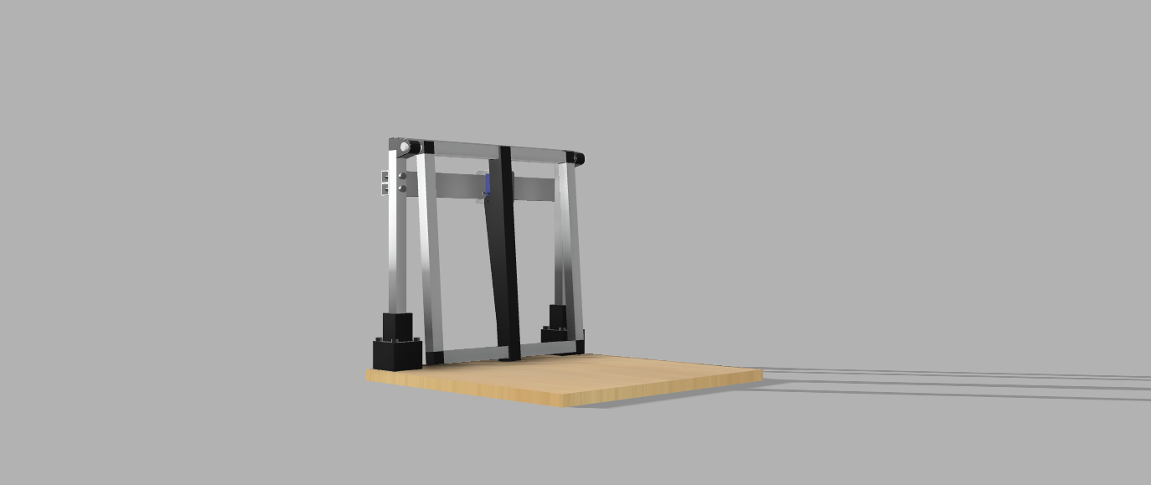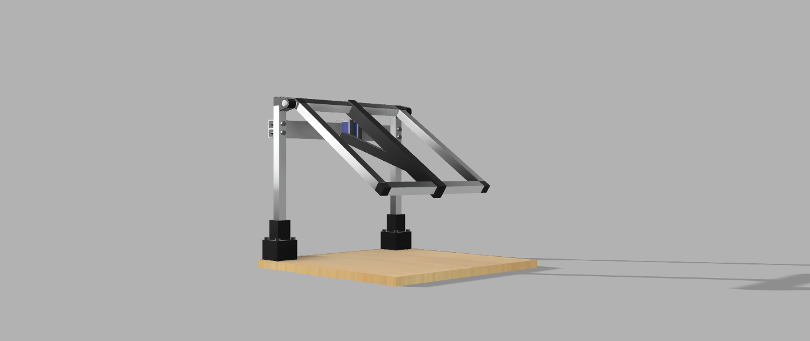

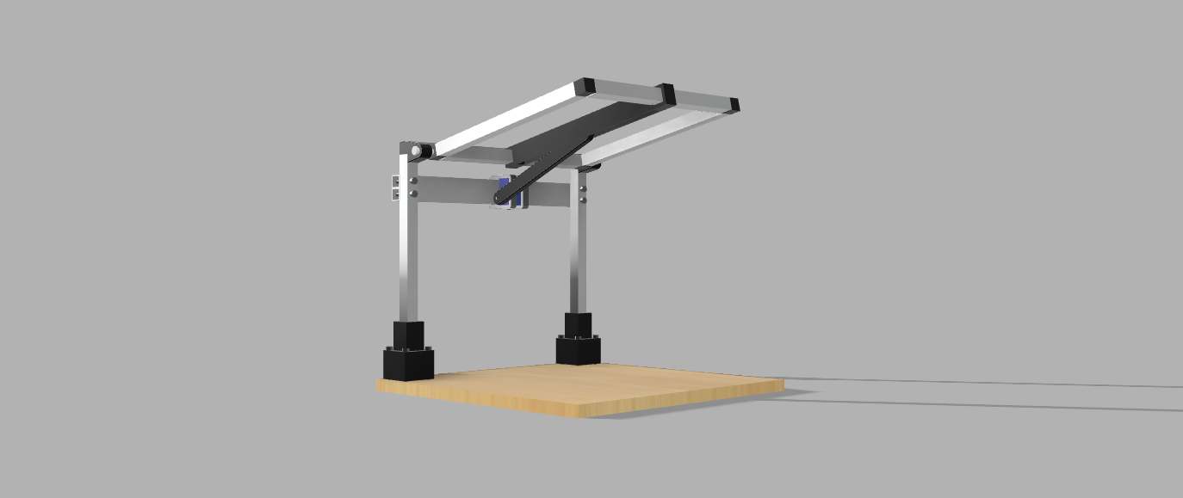

| Рис. №43-45  3d модель стенда в трёх положениях: форточка полностью открыта, открыта на 45° и полностью закрыта |
| --- |

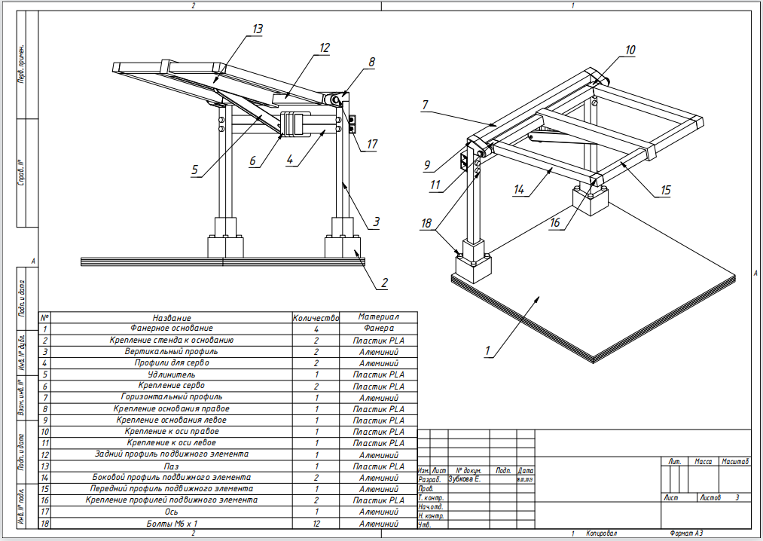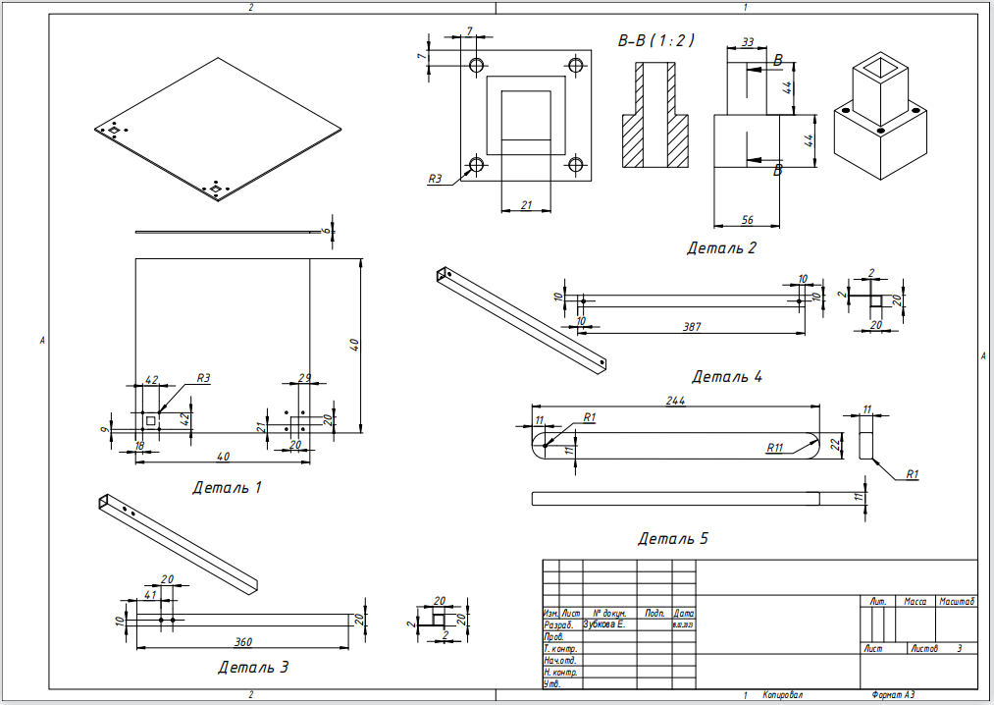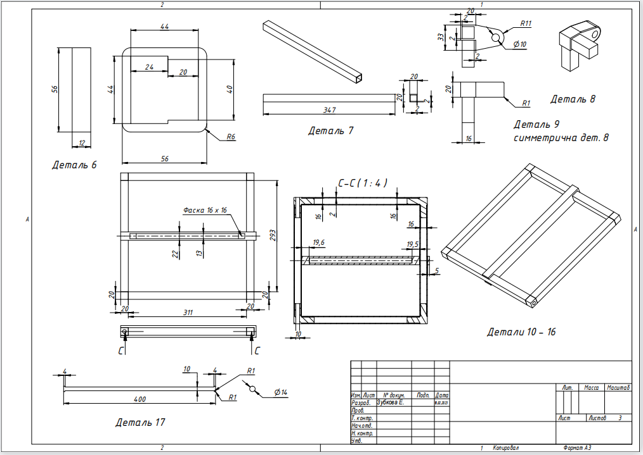

| Рис.№46 - 48 Чертеж демонстрационного стенда |
| --- |

**Расчет нагрузок для работающего привода и расчет предельных нагрузок для элементов защиты от перегрузки.**

Длина плеча открывающейся форточки (длина удлинителя) - 20 см. Масса форточки - 500 г (0,5 кг)

Масса дополнительного груза - 500 г (0,5 кг)

Итак, нагрузка на сервопривод равна (0,5 + 0,5) * 0,2 = 0,2 Н

Предельная нагрузка (с грузом 1000 г) равна

(1 + 0,5) * 0,2 = 0,3Н

Предельная нагрузка используемого сервопривода - 30 кг/см, то есть 0,3Н, что не превышает максимальных рабочих значений.

# ПРИЛОЖЕНИЕ Д

Реализация деталей и сборка стенда с механизмом открывания форточки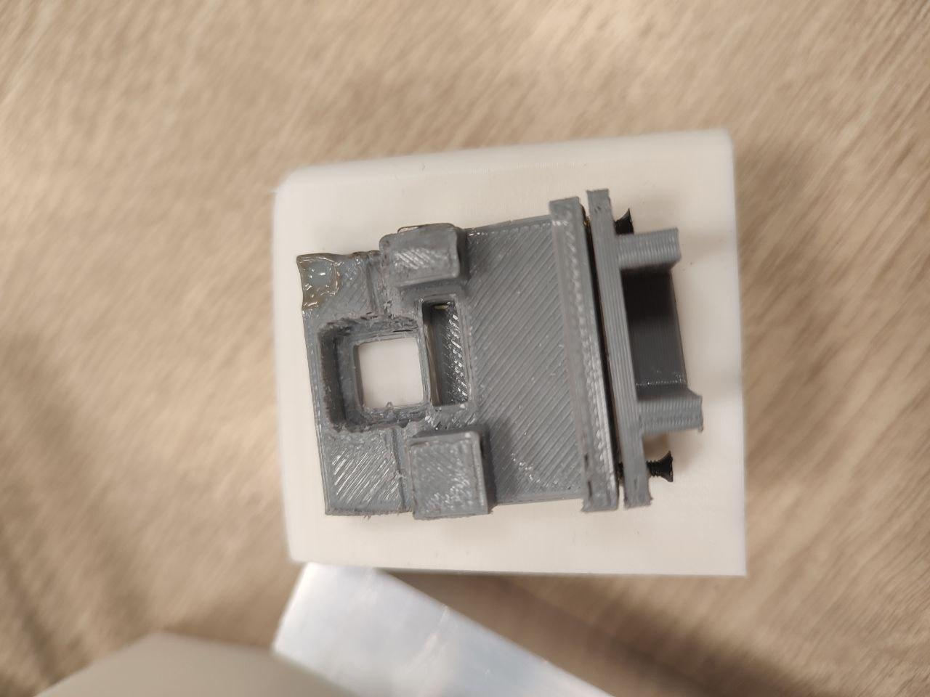

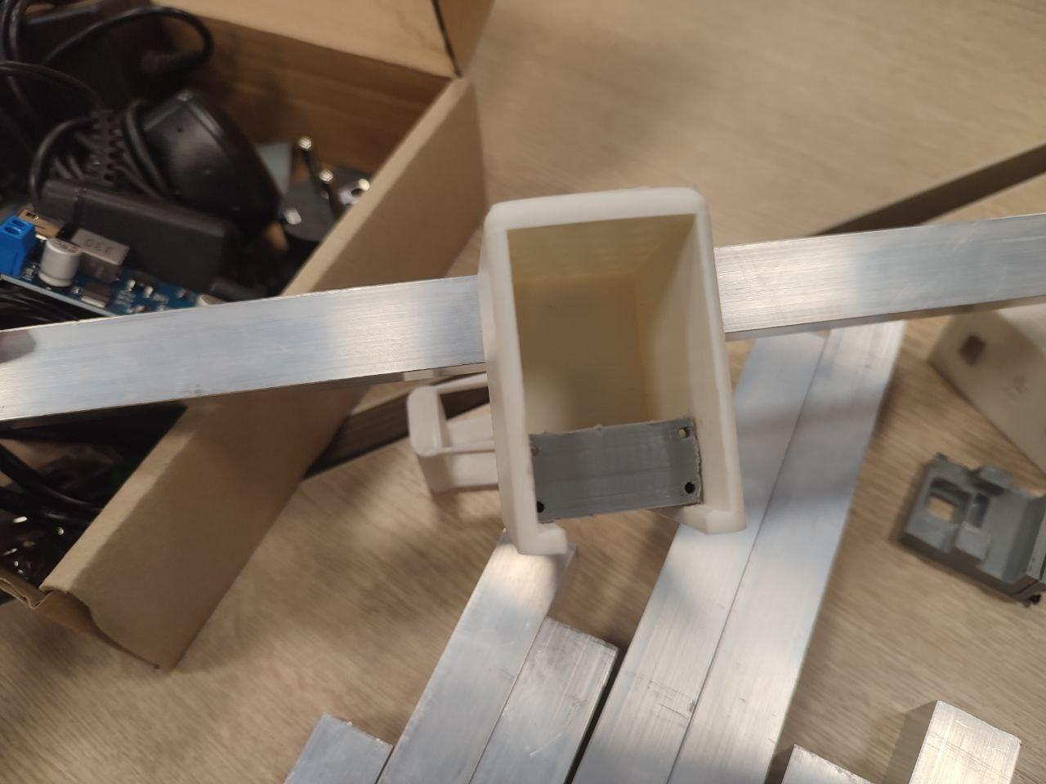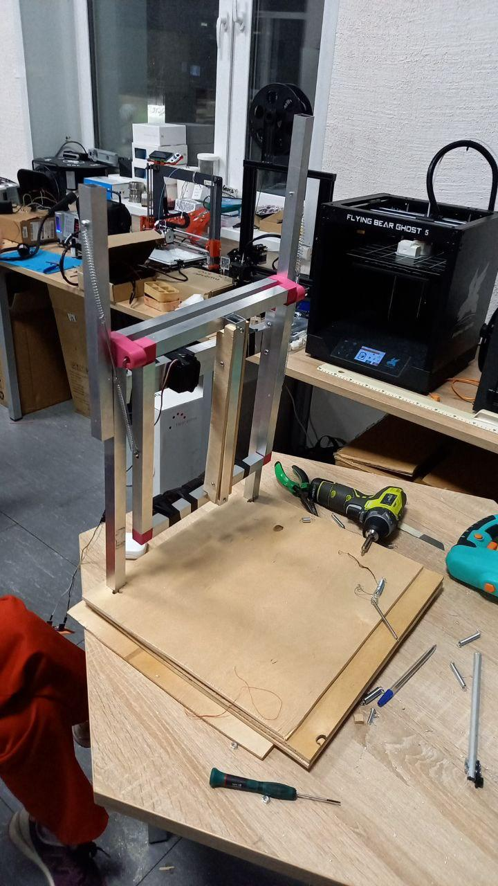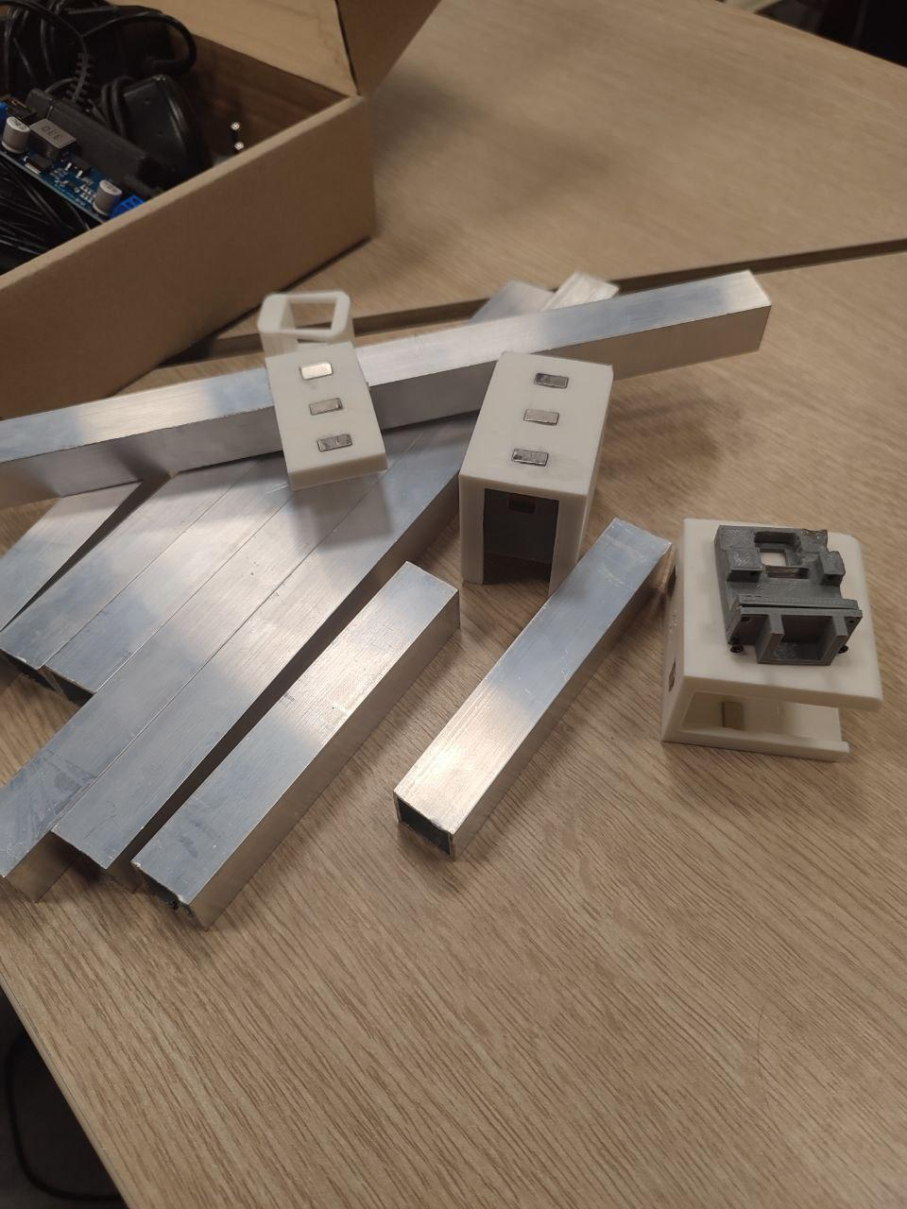

## **СПИСОК ИСПОЛЬЗОВАННОЙ ЛИТЕРАТУРЫ**

1. DELOVOY PROFIL Рейтинг АПК России [Электронный ресурс] URL: <https://delprof.ru/press-center/open-analytics/reyting-krupneyshikh-apk-v-rossii-perspektivy-polnogo-importozameshcheniya-tendentsii-razvitiya-2022/>
2. Комсомольская правда [Электронный ресурс] URL: <https://www.kp.ru/guide/razvitie-sel-skogo-khozjaistva-v-rossii.html>
3. Джереми Блум, Изучаем Arduino. Перевод Петина В.А. - БХВ –Петербург, 2015.
4. Сообщество разработчиков ESP8266 [Электронный ресурс] : Статьи и документация по ESP8266 с резюме. URL: https://esp8266.ru/forum/threads/stati-i-dokumentacija-po-esp8266-s-rezjume-podkljuchenie-proshivka-start-sdk-at-arduino-lua.157/
5. Открытый журнал [Электронный ресурс] URL: <https://journal.open-broker.ru/research/kogo-kormit-rossiya/>
6. Журнал Агровестник [Электронный ресурс] URL: <https://agrovesti.net/lib/industries/vegetables/itogi-2022-ovoshchi-zashchishchennogo-grunta.html>
7. Герберт Шилдт. С++ базовый курс. изд. Диалектика-Вильямс, - 2018 [Электронный_ресурс]URL:<https://www.bsuir.by/m/12_100229_1_98220.pdf>
8. Как я учился программировать на С++. [Электронный ресурс] URL: [https://www.sites.google](https://www.sites.google.com/site/mql5cpp/home/razdel-12)